ĐẠI HỌC QUỐC GIA HÀ NỘI
TRƯỜNG ĐẠI HỌC CÔNG NGHỆ
KHOA CÔNG NGHỆ THÔNG TIN
———————o0o———————

BÁO CÁO
DỰ ÁN CÔNG NGHỆ
ĐỀ TÀI:
SKILL EXCHANGE – NỀN TẢNG GHÉP CẶP TRAO ĐỔI KỸ NĂNG GIỮA SINH VIÊN

Sinh viên thực hiện: Phạm Quang Hưng
Mã sinh viên: 23020084
Lớp: K68I-IT3
Giảng viên hướng dẫn: ThS. Trần Ngọc Trúc Linh

Hà Nội, tháng 11 năm 2026

LỜI CAM ĐOAN
Tôi xin cam đoan đây là công trình do tôi thực hiện. Các nội dung, số liệu và kết quả trình bày trong báo cáo là trung thực. Mọi tài liệu, mã nguồn và công cụ (kể cả công cụ AI) mà tôi tham khảo hoặc sử dụng đều được ghi rõ nguồn.

Hà Nội, ngày … tháng … năm …
Sinh viên (ký và ghi rõ họ tên)

TÓM TẮT
[Hướng dẫn: Viết sau cùng, khoảng 200–300 từ, khoảng ½ trang. Trả lời đủ 4 câu: (1) Đề tài giải quyết vấn đề gì? Khác gì với các phần mềm tương tự đang có? (2) Em làm gì / đề xuất giải pháp gì? (3) Kết quả chính là gì, có số liệu cụ thể (ví dụ: số chức năng hoàn thành, độ phủ kiểm thử, kết quả đánh giá so với baseline)? (4) Ý nghĩa và hạn chế chính.]
Từ khoá: [3–5 từ khoá]

MỤC LỤC
LỜI CAM ĐOAN i
TÓM TẮT ii
MỤC LỤC iii
DANH MỤC HÌNH VẼ VÀ BẢNG BIỂU v
DANH MỤC TỪ VIẾT TẮT vi
CHƯƠNG 1. GIỚI THIỆU 1
1.1. Bối cảnh và lý do chọn đề tài 1
1.2. Mục tiêu của đề tài 1
1.3. Phạm vi và đối tượng 1
1.4. Đóng góp chính / điểm nổi bật của đề tài 1
1.5. Tiêu chí hoàn thành 1
1.6. Cấu trúc báo cáo 1
CHƯƠNG 2. CƠ SỞ LÝ THUYẾT VÀ CÔNG NGHỆ 2
2.1. Các khái niệm và kiến thức nền tảng 2
2.2. Công nghệ sử dụng 2
2.3. Các giải pháp và công trình liên quan 2
CHƯƠNG 3. PHÂN TÍCH YÊU CẦU VÀ BÀI TOÁN 3
3.1. Phát biểu bài toán 3
3.2. Yêu cầu chức năng 3
3.3. Yêu cầu phi chức năng 3
3.4. Đặc tả chi tiết các chức năng chính 3
3.5. Quy tắc nghiệp vụ 3
CHƯƠNG 4. THIẾT KẾ GIẢI PHÁP 4
4.1. Kiến trúc tổng thể 4
4.2. Thiết kế cơ sở dữ liệu / cấu trúc dữ liệu 4
4.3. Thiết kế thuật toán / xử lý cốt lõi 4
4.4. Thiết kế giao diện / API 4
4.5. Thiết kế bảo mật 4
CHƯƠNG 5. CÀI ĐẶT 5
5.1. Môi trường và công cụ phát triển 5
5.2. Tổ chức mã nguồn 5
5.3. Cài đặt các chức năng chính 5
5.4. Triển khai 5
CHƯƠNG 6. KIỂM THỬ VÀ ĐÁNH GIÁ 6
6.1. Kế hoạch kiểm thử 6
6.2. Kết quả kiểm thử 6
6.3. Đánh giá giải pháp 6
6.4. Thảo luận 6
CHƯƠNG 7. KẾT LUẬN VÀ HƯỚNG PHÁT TRIỂN 7
7.1. Kết quả đạt được 7
7.2. Hạn chế 7
7.3. Hướng phát triển 7
7.4. Bài học kinh nghiệm 7
TÀI LIỆU THAM KHẢO 8
PHỤ LỤC. HƯỚNG DẪN CÀI ĐẶT VÀ SỬ DỤNG 9

DANH MỤC HÌNH VẼ VÀ BẢNG BIỂU
[Hướng dẫn: Nếu dùng chức năng References → Insert Caption khi chèn chú thích, có thể tự sinh danh mục bằng References → Insert Table of Figures. Nếu không, liệt kê thủ công theo dạng: "Hình 3.1: Sơ đồ use case tổng quát ........ trang".]

DANH MỤC TỪ VIẾT TẮT
Từ viết tắt | Tiếng Anh | Tiếng Việt
API | Application Programming Interface | Giao diện lập trình ứng dụng
CORS | Cross-Origin Resource Sharing | Chia sẻ tài nguyên giữa các nguồn gốc khác nhau
CSDL | – | Cơ sở dữ liệu
DTO | Data Transfer Object | Đối tượng truyền dữ liệu
ERD | Entity Relationship Diagram | Sơ đồ thực thể – quan hệ
FR | Functional Requirement | Yêu cầu chức năng
HMAC | Hash-based Message Authentication Code | Mã xác thực thông điệp dựa trên hàm băm
HTTP | Hypertext Transfer Protocol | Giao thức truyền siêu văn bản
HTTPS | HTTP Secure | Giao thức HTTP có mã hóa
JPA | Jakarta Persistence API | Chuẩn ánh xạ đối tượng – quan hệ trong Java
JSON | JavaScript Object Notation | Định dạng trao đổi dữ liệu
JWT | JSON Web Token | Mã thông báo xác thực dạng JSON
MVP | Minimum Viable Product | Sản phẩm khả dụng tối thiểu
NDCG | Normalized Discounted Cumulative Gain | Độ lợi tích lũy có chiết khấu, đã chuẩn hóa
NFR | Non-Functional Requirement | Yêu cầu phi chức năng
REST | Representational State Transfer | Kiểu kiến trúc API dựa trên tài nguyên
RFC | Request for Comments | Tài liệu đặc tả tiêu chuẩn Internet
SHA | Secure Hash Algorithm | Thuật toán băm an toàn
SMTP | Simple Mail Transfer Protocol | Giao thức gửi thư điện tử
SQL | Structured Query Language | Ngôn ngữ truy vấn có cấu trúc
TC | Test Case | Ca kiểm thử
TDD | Test-Driven Development | Phát triển hướng kiểm thử
UTC | Coordinated Universal Time | Giờ phối hợp quốc tế
XSS | Cross-Site Scripting | Tấn công chèn mã kịch bản vào trang web

CHƯƠNG 1. GIỚI THIỆU

1.1. Bối cảnh và lý do chọn đề tài
Trong môi trường đại học, mỗi sinh viên thường có thế mạnh riêng ở một số kỹ năng (lập trình, phân tích dữ liệu, thiết kế, ngoại ngữ, âm nhạc, kỹ năng mềm...) và đồng thời có nhu cầu học thêm những kỹ năng khác. Việc học hỏi trực tiếp giữa các sinh viên với nhau có chi phí thấp và linh hoạt, nhưng khó ở khâu tìm được đúng người: người có kỹ năng mình cần, ở trình độ phù hợp, có lịch rảnh trùng và cùng hình thức học (trực tuyến hoặc trực tiếp).
Hiện nay sinh viên chủ yếu tìm người phù hợp một cách thủ công, bằng cách đăng bài hoặc đọc bài đăng trên các nhóm mạng xã hội. Cách làm này có các hạn chế:
- Phải đọc và lọc bài đăng bằng tay, không có cơ chế ghép cặp theo kỹ năng, trình độ hay lịch rảnh.
- Khó tìm được cặp trao đổi hai chiều, tức là hai người cùng có kỹ năng mà người kia muốn học.
- Thông tin liên hệ cá nhân thường phải công khai ngay khi đăng bài.
- Không có thông tin về độ tin cậy của người dạy (đã từng hoàn thành buổi trao đổi nào chưa, được đánh giá ra sao).
Hình thức học này đã được nghiên cứu nhiều dưới tên gọi học tập đồng đẳng (peer learning). Topping [1] tổng quan sự phát triển của học tập đồng đẳng giai đoạn 1981–2006 và chỉ ra rằng lợi ích cho người hướng dẫn nay được nhấn mạnh ngang với lợi ích cho người được hướng dẫn, đồng thời lợi ích xã hội – cảm xúc được quan tâm ngang với lợi ích nhận thức. Điều này đặc biệt phù hợp với trao đổi hai chiều, khi mỗi sinh viên vừa là người dạy vừa là người học. Trong giáo dục đại học, Topping [2] phân loại các hình thức kèm cặp đồng đẳng, tổng quan nhiều nghiên cứu và kết luận rằng hiệu quả của một số hình thức đã được chứng minh.
Đề tài Skill Exchange xây dựng một nền tảng cho phép sinh viên khai báo kỹ năng có thể hướng dẫn, kỹ năng muốn học, lịch rảnh và hình thức học. Từ đó hệ thống tự lọc và xếp hạng các ứng viên phù hợp nhất cho từng người, giúp giảm công sức tìm kiếm và tăng khả năng tìm được cặp trao đổi tốt.

1.2. Mục tiêu của đề tài
- Xây dựng ứng dụng web cho phép sinh viên đã xác thực email trường thực hiện trọn luồng: khai báo hồ sơ và kỹ năng → nhận gợi ý ứng viên → gửi và phản hồi yêu cầu trao đổi → theo dõi phiên → xác nhận hoàn thành → đánh giá.
- Thiết kế thuật toán gợi ý Top-k hai giai đoạn: lọc cứng các ứng viên không hợp lệ, sau đó xếp hạng bằng hàm điểm đa tiêu chí $D(u,v)$ (kỹ năng, trình độ, lịch rảnh, hình thức học, uy tín); phân loại riêng gợi ý trao đổi hai chiều (xếp theo $MutualScore$) và mentoring một chiều (xếp theo $D$).
- Đánh giá thuật toán bằng thực nghiệm: so sánh phương án đề xuất P với hai baseline B0, B1 trên dữ liệu giả lập 100 / 500 / 1.000 người dùng, 5 random seed, đo Precision@5, NDCG@5, Recommendation Coverage và thời gian xử lý; phân tích độ nhạy với 4 cấu hình trọng số. Nhãn đánh giá được gán bằng quy tắc độc lập, không dùng hàm điểm của thuật toán.
- Đảm bảo phân quyền và quyền riêng tư ở backend: mọi API nhạy cảm kiểm tra đăng nhập và quyền sở hữu; thông tin liên hệ chỉ hiển thị cho hai bên sau khi yêu cầu được chấp nhận.
- Kiểm thử tự động cho các điều kiện lọc, các thành phần điểm và các quy tắc nghiệp vụ chính (trạng thái phiên, đánh giá).

1.3. Phạm vi và đối tượng
Đối tượng sử dụng:
- Sinh viên đã xác thực email trường: quản lý hồ sơ và kỹ năng, tìm ứng viên, gửi yêu cầu trao đổi.
- Người nhận yêu cầu: chấp nhận hoặc từ chối yêu cầu, tham gia phiên và xác nhận hoàn thành.
- Quản trị viên: quản lý danh mục kỹ năng, nhóm kỹ năng liên quan và xử lý nội dung cơ bản.
Nền tảng: ứng dụng web (frontend và backend tách riêng).
Trong phạm vi: các chức năng được chia thành ba mức ưu tiên như Bảng 1.1.
Bảng 1.1: Phạm vi chức năng theo mức ưu tiên
Mức | Chức năng
Bắt buộc (MVP) | Tài khoản và xác thực email trường; hồ sơ, gồm lịch rảnh và hình thức học; kỹ năng có thể dạy / muốn học kèm trình độ; tìm kiếm; lọc ứng viên và gợi ý Top-k một chiều / hai chiều; công thức tính điểm và giải thích kết quả; gửi yêu cầu trao đổi kèm lịch đề xuất, chấp nhận, từ chối; trạng thái phiên; xác nhận hoàn thành; báo cáo sự cố phiên; đánh giá; phân quyền backend; quản lý danh mục kỹ năng; dữ liệu giả lập, baseline, các chỉ số đánh giá và báo cáo thực nghiệm; unit test cho thuật toán và các quy tắc nghiệp vụ chính.
Nên có | Lọc theo hình thức học trên giao diện; thông báo cơ bản trong ứng dụng; lịch sử trao đổi; thống kê đơn giản; khảo sát người dùng.
Mở rộng | Chat realtime; báo cáo vi phạm nâng cao; ghép vòng bằng đồ thị; chuỗi nhiều buổi trong một thỏa thuận; dashboard thống kê nâng cao; cơ chế chứng nhận kỹ năng (chứng chỉ / bài kiểm tra) hoặc time-banking.

Lịch rảnh và hình thức học thuộc MVP vì bước lọc cứng, các điểm thành phần $ScheduleFit$, $ModeFit$ và nhãn đánh giá đều cần hai dữ liệu này. Báo cáo sự cố phiên thuộc MVP vì đây là cách duy nhất để xử lý phiên bị kẹt ở trạng thái chờ xác nhận khi hai bên bất đồng.
Ngoài phạm vi: thanh toán; hệ thống khóa học; bài kiểm tra kỹ năng tự động; ghép vòng không phải chức năng bắt buộc trong 9 tuần.
Giả định và ràng buộc:
- Dự án cá nhân, thực hiện trong 9 tuần. Không triển khai chức năng mở rộng trước khi hoàn thành thuật toán và thực nghiệm cốt lõi.
- Kỹ năng chỉ được chọn từ danh mục chuẩn hóa do quản trị viên quản lý (không nhập tự do), khởi đầu khoảng 20–30 kỹ năng thuộc các nhóm Lập trình, Dữ liệu, Thiết kế, Ngoại ngữ, Âm nhạc, Kỹ năng mềm.
- Trình độ kỹ năng theo thang 4 bậc (Mới bắt đầu, Cơ bản, Khá, Thành thạo); lịch rảnh gồm 21 khung giờ mỗi tuần (7 ngày × Sáng / Chiều / Tối). Một yêu cầu trao đổi tương ứng với một phiên, tức một buổi gặp.
- Trình độ kỹ năng do người dùng tự khai báo, chưa được xác minh độc lập. Xác thực email trường chỉ chứng minh quyền truy cập email trường, không chứng minh trình độ kỹ năng.
- Việc đánh giá thuật toán dựa trên dữ liệu giả lập; khảo sát 15–20 sinh viên thật chỉ là phần bổ trợ định tính nếu còn thời gian ở tuần 8–9.
- Các trọng số và ngưỡng trong công thức là cấu hình ban đầu để kiểm nghiệm, không phải kết quả đã được chứng minh.

1.4. Đóng góp chính / điểm nổi bật của đề tài
- Thuật toán gợi ý Top-k hai giai đoạn có kiểm soát: tách riêng bước lọc cứng (loại ứng viên vi phạm điều kiện bắt buộc về tài khoản, kỹ năng, lịch rảnh, hình thức học) và bước xếp hạng đa tiêu chí. Mọi thành phần điểm đều thuộc $[0,1]$, có quy tắc rõ ràng cho dữ liệu thiếu (giá trị trung tính 0.5) và cho người dùng mới (tránh cold start).
- Phân loại trao đổi hai chiều và mentoring một chiều: cặp hai chiều được xếp hạng bằng trung bình nhân $MutualScore(u,v)=\sqrt{D(u,v)×D(v,u)}$, phạt nặng các cặp lệch (một bên được lợi nhiều, bên kia ít). Hai nhóm được xếp hạng riêng, không so sánh điểm trực tiếp với nhau.
- Thiết kế đánh giá tránh tự chấm điểm: nhãn đúng (Ground Truth) được gán bằng quy tắc nghiệp vụ độc lập theo thứ tự thác nước, không dùng hàm điểm $D$ hay $MutualScore$. Thực nghiệm tách bạch hai câu hỏi: mở rộng tập ứng viên có tăng độ bao phủ không (B0 so với B1), và hàm xếp hạng đa tiêu chí có cải thiện thứ tự không (B1 so với P trên cùng tập ứng viên).
- Quy trình phiên trao đổi chặt chẽ: máy trạng thái cho yêu cầu và phiên, xác nhận hoàn thành từ hai phía, không tự động hủy khi có bất đồng; thông tin liên hệ chỉ mở sau khi yêu cầu được chấp nhận và quyền được kiểm tra ở backend.

1.5. Tiêu chí hoàn thành
Bảng 1.2 liệt kê các tiêu chí để coi đề tài là hoàn thành, mỗi tiêu chí gắn với một mục tiêu ở mục 1.2.
Bảng 1.2: Tiêu chí hoàn thành theo từng mục tiêu
Gắn với mục tiêu | Tiêu chí
Mục tiêu 1 | Người dùng thực hiện được trọn luồng: đăng ký và xác thực email trường → khai báo kỹ năng → nhận gợi ý → gửi yêu cầu → người nhận chấp nhận → phiên chuyển qua SCHEDULED → IN_PROGRESS → WAITING_CONFIRMATION → COMPLETED → mỗi bên đánh giá một lần. Khi hai bên bất đồng, phiên được báo cáo sự cố và quản trị viên chốt sang COMPLETED hoặc CANCELLED. Quản trị viên thêm / sửa / ẩn được kỹ năng và cấu hình kỹ năng liên quan.
Mục tiêu 2 | Không có ứng viên vi phạm điều kiện lọc cứng nào xuất hiện trong Top-k. Mọi thành phần điểm, $D(u,v)$ và $MutualScore$ nằm trong $[0,1]$, không phát sinh lỗi chia cho 0 hoặc NaN. Phân loại đúng ghép hai chiều và một chiều; giao diện giải thích được loại đề xuất.
Mục tiêu 3 | Báo cáo được Precision@5, NDCG@5, Coverage và latency của B0, B1, P trên 3 quy mô dữ liệu (100 / 500 / 1.000 người dùng), mỗi quy mô 5 seed, có trung bình và độ lệch chuẩn; có bảng kết quả phân tích độ nhạy cho 4 cấu hình trọng số. Thời gian tạo Top-5 ≤ 2 giây trên 1.000 hồ sơ giả lập.
Mục tiêu 4 | Các API nhạy cảm từ chối người không có quyền theo đúng ma trận phân quyền (có test kiểm chứng). Thông tin liên hệ không lộ ra khi yêu cầu còn PENDING.
Mục tiêu 5 | Có bộ unit test cho các điều kiện lọc cứng, các thành phần điểm, Reputation / CompletionRate, phân loại hai chiều / một chiều, quy tắc trạng thái phiên và quy tắc đánh giá; kết quả code khớp với các ví dụ tính tay ($D=0.94$, $NDCG@5≈0.964$).

1.6. Cấu trúc báo cáo
- Chương 1 – Giới thiệu: bối cảnh, mục tiêu, phạm vi, đóng góp và tiêu chí hoàn thành của đề tài.
- Chương 2 – Cơ sở lý thuyết và công nghệ: các khái niệm về hệ gợi ý Top-k và chỉ số đánh giá xếp hạng, công nghệ sử dụng, so sánh với các nền tảng đã có.
- Chương 3 – Phân tích yêu cầu và bài toán: phát biểu bài toán gợi ý, yêu cầu chức năng, yêu cầu phi chức năng, đặc tả chức năng chính và quy tắc nghiệp vụ.
- Chương 4 – Thiết kế giải pháp: kiến trúc, cơ sở dữ liệu, thuật toán lọc và chấm điểm, API và thiết kế bảo mật.
- Chương 5 – Cài đặt: môi trường, tổ chức mã nguồn, cài đặt các chức năng chính và triển khai.
- Chương 6 – Kiểm thử và đánh giá: kết quả kiểm thử và kết quả thực nghiệm so sánh thuật toán với baseline.
- Chương 7 – Kết luận và hướng phát triển: đối chiếu kết quả với mục tiêu, hạn chế và hướng mở rộng.

CHƯƠNG 2. CƠ SỞ LÝ THUYẾT VÀ CÔNG NGHỆ

2.1. Các khái niệm và kiến thức nền tảng
Gợi ý Top-k. Với mỗi người dùng, hệ thống chấm điểm các ứng viên rồi trả về k ứng viên có điểm cao nhất (thực nghiệm dùng k = 5, giao diện hiển thị tối đa 10). Đây không phải bài toán ghép cặp toàn cục 1–1: mỗi người tự chọn trong danh sách của mình, và một ứng viên có thể xuất hiện trong danh sách của nhiều người. Vì vậy chất lượng được đo theo từng người dùng rồi lấy trung bình.
Hệ gợi ý tương hỗ. Trong hệ gợi ý thông thường, đối tượng được gợi ý (phim, sản phẩm) không có nhu cầu riêng. Trong hệ gợi ý tương hỗ, đối tượng được gợi ý cũng là người dùng, nên gợi ý chỉ có ích khi cả hai bên cùng phù hợp với nhau [12], [13]. Cách làm phổ biến là tính mức phù hợp theo từng hướng rồi kết hợp hai giá trị; RECON dùng trung bình điều hòa của hai điểm một chiều [12]. Đề tài tính D(u,v) và D(v,u) rồi kết hợp bằng trung bình nhân MutualScore = √(D(u,v) × D(v,u)): giống trung bình điều hòa, cách này phạt cặp lệch (một bên rất phù hợp, bên kia không) nặng hơn trung bình cộng.
Precision@k. Tỷ lệ ứng viên phù hợp trong k vị trí đầu danh sách: Precision@k = (số ứng viên phù hợp trong top k) / k. Chỉ số này dễ hiểu nhưng không quan tâm thứ tự bên trong top k, và chỉ phân biệt phù hợp / không phù hợp.
NDCG@k. Chỉ số xếp hạng dùng nhãn nhiều mức [14]. Mỗi ứng viên ở vị trí i có nhãn rel_i ∈ {0, 1, 2} đóng góp (2^rel_i − 1) / log₂(i + 1) vào DCG@k, nên ứng viên càng phù hợp và đứng càng cao thì đóng góp càng nhiều. NDCG@k = DCG@k / IDCG@k, trong đó IDCG@k là DCG của cách xếp lý tưởng; nhờ chia như vậy mà NDCG@k thuộc [0, 1] và so sánh được giữa các người dùng có số ứng viên phù hợp khác nhau.

2.2. Công nghệ sử dụng
Hệ thống gồm ba thành phần chính: giao diện web, backend và cơ sở dữ liệu. Bảng 2.1 liệt kê công nghệ của từng thành phần và lý do sử dụng trong đề tài.
Bảng 2.1: Công nghệ sử dụng
Thành phần | Công nghệ (phiên bản) | Dùng để làm gì | Lý do chọn
Giao diện | React 19, TypeScript 6, Vite 8 | Xây dựng giao diện người dùng, gọi REST API | TypeScript kiểm tra kiểu dữ liệu trả về từ API (ví dụ kết quả gợi ý có nhiều trường điểm thành phần), giảm lỗi khi hiển thị; Vite khởi động và build nhanh
Backend | Spring Boot 4.1, Java 21 | Xử lý nghiệp vụ, thuật toán matching | Hệ sinh thái có sẵn bảo mật, truy cập dữ liệu, kiểm tra đầu vào và định dạng lỗi chuẩn (Problem Details)
Bảo mật | Spring Security, JWT | Xác thực và phân quyền ở backend | Kiểm tra quyền tập trung cho mọi API (NFR-01); JWT không cần lưu phiên trên máy chủ
Truy cập dữ liệu | Spring Data JPA | Ánh xạ bảng sang đối tượng Java | Hỗ trợ sẵn khóa lạc quan (@Version) dùng để chống thao tác đồng thời trên yêu cầu và phiên
Cơ sở dữ liệu | PostgreSQL 17 | Lưu trữ dữ liệu | Hỗ trợ ràng buộc CHECK và chỉ mục duy nhất một phần (UNIQUE ... WHERE), dùng để đặt quy tắc nghiệp vụ ngay trong CSDL (mục 4.2)
Quản lý lược đồ | Flyway | Tạo và nâng cấp lược đồ CSDL theo phiên bản | Lược đồ được quản lý bằng file SQL có đánh số (V1__init.sql, ...); Hibernate chỉ kiểm tra khớp, không tự sửa CSDL
Môi trường chạy CSDL | Docker Compose | Chạy PostgreSQL trên máy phát triển | Mọi người chạy cùng một phiên bản CSDL bằng một lệnh

So sánh với phương án khác:
- PostgreSQL thay vì MySQL: thiết kế dùng chỉ mục duy nhất một phần (UNIQUE ... WHERE status = 'PENDING') để chặn gửi trùng yêu cầu và chặn hai báo cáo sự cố cùng mở cho một phiên. MySQL không hỗ trợ trực tiếp chỉ mục có điều kiện WHERE, nên phải dùng cột phụ hoặc chuyển quy tắc này lên tầng ứng dụng.
- Spring Boot thay vì Node.js / Express: xác thực, phân quyền, khóa lạc quan, kiểm tra đầu vào và định dạng lỗi đều có sẵn và tích hợp với nhau trong hệ sinh thái Spring; với Express phải tự ghép nhiều thư viện độc lập. Thuật toán matching viết bằng Java có kiểu tĩnh, thuận tiện cho unit test các thành phần điểm.
- React thay vì Angular: ứng dụng có khoảng 12 màn hình nên không cần một framework đầy đủ như Angular. React và Vue đều phù hợp quy mô này; đề tài chọn React vì hệ sinh thái thư viện và tài liệu lớn, dùng tốt với TypeScript.
Mã nguồn hiện chưa có thư viện JWT; thư viện cụ thể sẽ được chọn và ghi vào Bảng 2.1 khi làm chức năng đăng nhập ở tuần 3.

2.3. Các giải pháp và công trình liên quan
Bảng 2.2 so sánh Skill Exchange với một số nền tảng mạng xã hội, nền tảng trao đổi ngôn ngữ và mô hình ngân hàng thời gian (time-banking) đang có.
Bảng 2.2: So sánh với các giải pháp đã có
Giải pháp | Điểm mạnh | Hạn chế | Nguồn
Facebook Groups (đăng bài cộng đồng tự do) | Nơi kết nối những người có cùng sở thích [3], miễn phí [4], dễ tiếp cận cộng đồng sinh viên lớn. | Tìm người thủ công qua bài đăng; Facebook chỉ gợi ý nhóm theo sở thích, không tìm thấy tính năng ghép thành viên theo kỹ năng [3]; không lọc theo lịch rảnh; thông tin liên hệ dễ bị lộ khi đăng công khai; không có cơ chế uy tín riêng cho trao đổi kỹ năng. | [3], [4]
LinkedIn (mạng xã hội nghề nghiệp) | Hồ sơ có mục kỹ năng (tối đa 100 kỹ năng) [5]; mạng lưới nghề nghiệp lớn nhất thế giới [6]. | Hướng tới kết nối nghề nghiệp [6], không tối ưu cho trao đổi kỹ năng ngang hàng giữa sinh viên trong trường; không có cơ chế ghép cặp để dạy và học lẫn nhau. | [5], [6]
Tandem (trao đổi ngoại ngữ ngang hàng) | Có nhắn tin, tin nhắn thoại, gọi thoại / video [7]; tìm bạn theo ngôn ngữ, vị trí, sở thích [7], [8]. | Chỉ dành cho học ngoại ngữ [7], không hướng tới kỹ năng như lập trình, thiết kế, kỹ năng mềm; trong tài liệu chính thức không thấy tính năng đối khớp khung giờ rảnh [7], [8]. | [7], [8]
TimeRepublik, Simbi (ngân hàng thời gian) | Trao đổi dịch vụ lấy đơn vị trung gian thay cho tiền: TimeRepublik dùng TimeCoin, mỗi TimeCoin ứng với 15 phút dịch vụ [9]; Simbi, hiện vẫn hoạt động [10], dùng credit nội bộ không quy đổi ra tiền [11]; hỗ trợ nhiều loại kỹ năng. | Trao đổi gián tiếp qua đơn vị trung gian, không tập trung vào ghép tương hỗ trực tiếp (A dạy B và B dạy A); website TimeRepublik vẫn truy cập được nhưng không có dấu hiệu cập nhật sau năm 2020 [9]. | [9]–[11]
Đề tài này (Skill Exchange) | Gợi ý Top-k đa tiêu chí (kỹ năng, trình độ, lịch rảnh, hình thức học, uy tín), phân loại riêng trao đổi hai chiều và mentoring một chiều; thông tin liên hệ chỉ mở cho hai bên sau khi yêu cầu được chấp nhận, kiểm tra quyền ở backend; quy trình phiên có xác nhận hoàn thành từ hai phía. | (1) Trình độ là tự khai báo, chưa có sát hạch độc lập nên có thể sai lệch; xác thực email trường không chống được khai khống kỹ năng. (2) Quy mô người dùng ban đầu chỉ trong phạm vi trường nên xác suất tìm được cặp hai chiều trực tiếp thấp hơn các nền tảng toàn cầu. (3) Chất lượng phiên phụ thuộc vào tính tự giác của sinh viên do chưa có chế tài. (4) Thuật toán chỉ được đánh giá trên dữ liệu giả lập; nhãn phản ánh kịch bản mô phỏng, chưa chứng minh mức phù hợp thực tế. | –

Các nhận định về điểm mạnh của các nền tảng trên được đối chiếu với trang chính thức của từng nền tảng (truy cập ngày 24/10/2026). Nhận định về hạn chế là đánh giá của người thực hiện khi so với nhu cầu của đề tài.
Về mặt học thuật, bài toán gợi ý người cho người, trong đó cả hai phía đều phải đồng ý, được gọi là hệ gợi ý tương hỗ (reciprocal recommender system). Theo tổng quan của Palomares và cộng sự [13], các hệ này thường tính mức tương hợp hai chiều bằng cách kết hợp các điểm đánh giá một chiều giữa hai người dùng. RECON [12], một hệ gợi ý tương hỗ cho hẹn hò trực tuyến, tính điểm một chiều theo cả hai hướng rồi kết hợp bằng trung bình điều hòa. Đề tài dùng cùng ý tưởng nhưng kết hợp bằng trung bình nhân ($MutualScore$, mục 3.1); cả hai cách đều cho điểm thấp khi một chiều tốt còn chiều kia kém, khác với trung bình cộng.

CHƯƠNG 3. PHÂN TÍCH YÊU CẦU VÀ BÀI TOÁN

3.1. Phát biểu bài toán
Hệ thống giải bài toán gợi ý Top-k ứng viên phù hợp cho từng người dùng (Top-k Recommendation), không phải bài toán ghép cặp toàn cục tối ưu cho cả hệ thống (Global Bipartite Matching / Stable Marriage). Hệ thống vận hành như một sàn kết nối học tập ngang hàng: mỗi người dùng nhận một danh sách ứng viên có độ tương thích cao nhất với mình và tự quyết định gửi lời mời cho ai, thay vì bị hệ thống gán cố định với một người duy nhất. Vì vậy trọng tâm kỹ thuật là hàm lọc cứng và hàm xếp hạng đa tiêu chí, được đo bằng Precision@k và NDCG@k [14].
Ký hiệu: $u$ là người đang tìm (người học), $v$ là ứng viên (người dạy); $W_{u}$ là tập kỹ năng $u$ muốn học, $T_{v}$ là tập kỹ năng $v$ có thể dạy.
Đầu vào:
- Danh mục kỹ năng chuẩn hóa và độ tương đồng giữa hai kỹ năng: $Sim(s,t)=1.0$ nếu trùng chính xác, $0.5$ nếu cùng nhóm và được quản trị viên đánh dấu liên quan, $0.0$ nếu không liên quan.
- Tập người dùng $U$; với mỗi người: trạng thái tài khoản và xác thực email trường; $T_{v}$ kèm trình độ tự khai (thang 1–4); $W_{u}$ kèm mức mục tiêu (thang 1–4, không bắt buộc); tập khung giờ rảnh trong 21 khung/tuần (có thể chưa khai báo); hình thức học ONLINE / OFFLINE / ANY (có thể chưa khai báo); lịch sử đánh giá và lịch sử phiên.
- Người dùng truy vấn $u$ và số lượng gợi ý $k$ (thực nghiệm dùng $k=5$).
Đầu ra: hai danh sách xếp hạng riêng biệt cho $u$, mỗi ứng viên kèm giải thích điểm thành phần:
- Danh sách trao đổi hai chiều (ưu tiên hiển thị): các $v$ có $SkillFit(u,v)>0$ và $SkillFit(v,u)>0$ (tính cả kỹ năng liên quan), xếp giảm dần theo $MutualScore(u,v)=\sqrt{D(u,v)×D(v,u)}$.
- Danh sách mentoring một chiều: các $v$ có $SkillFit(u,v)>0$ nhưng $SkillFit(v,u)=0$, xếp giảm dần theo $D(u,v)$.
Ràng buộc (lọc cứng – Giai đoạn 1). Ứng viên $v$ chỉ được xếp hạng khi thỏa mãn toàn bộ:
- $v≠u$.
- Tài khoản $v$ đang hoạt động và đã xác thực email trường.
- $SkillFit(u,v)>0$, với SkillFit(u,v)=1|Wu|s∈Wu​maxt∈TvSim(s,t).
- Nếu cả hai đã khai báo lịch rảnh thì phải có ít nhất một khung giờ trùng.
- Nếu cả hai đã khai báo hình thức học thì không được xung đột hoàn toàn (một bên chỉ ONLINE, bên kia chỉ OFFLINE).
Dữ liệu chưa khai báo không làm ứng viên bị loại; chỉ dữ liệu đã khai báo nhưng không phù hợp mới bị loại.
Hàm xếp hạng (Giai đoạn 2). Với ứng viên hợp lệ:
$$D(u,v)=0.55⋅SkillFit+0.20⋅LevelFit+0.15⋅ScheduleFit+0.05⋅ModeFit+0.05⋅Reputation(v)$$
Mọi thành phần thuộc $[0,1]$ và tổng trọng số bằng 1 nên $D(u,v)∈[0,1]$. Dữ liệu thiếu nhận giá trị trung tính 0.5; người dùng chưa có lịch sử có $Reputation=0.5$. Định nghĩa chi tiết từng thành phần trình bày ở mục 4.3.
Mục tiêu: sắp xếp sao cho các ứng viên thật sự phù hợp đứng đầu danh sách, đo bằng Precision@5 và NDCG@5 so với nhãn đúng được gán bằng quy tắc độc lập (không dùng $D$ hay $MutualScore$), đồng thời giữ thời gian tạo Top-5 ≤ 2 giây trên 1.000 hồ sơ.
Câu hỏi đánh giá:
- RQ1: Mở rộng tập ứng viên bằng kỹ năng liên quan (B1) có làm tăng Recommendation Coverage so với chỉ dùng kỹ năng trùng chính xác (B0) không?
- RQ2: Khi trình độ và lịch rảnh tự khai có sai lệch so với thực tế, xếp hạng đa tiêu chí (P) có đưa ứng viên phù hợp theo quy tắc nghiệp vụ lên đầu tốt hơn xếp hạng chỉ theo SkillFit (B1) không, đo bằng Precision@5 và NDCG@5 trên cùng tập ứng viên?
- RQ3: Kết quả của P thay đổi thế nào khi thay đổi bộ trọng số (4 cấu hình) và công thức ScheduleFit (3 phương án) trong phân tích độ nhạy?

3.2. Yêu cầu chức năng
Bảng 3.1 liệt kê các yêu cầu chức năng theo ba mức ưu tiên, khớp với phạm vi ở Bảng 1.1. Mỗi yêu cầu có một mã để tham chiếu ở phần thiết kế và kiểm thử.
Bảng 3.1: Danh sách yêu cầu chức năng
Mã | Chức năng | Mức ưu tiên | Mô tả ngắn
FR-01 | Tài khoản và xác thực | Bắt buộc | Đăng ký, đăng nhập, đăng xuất; chỉ tài khoản đã xác thực email trường mới được tham gia gợi ý / ghép cặp.
FR-02 | Quản lý hồ sơ, lịch rảnh, hình thức học | Bắt buộc | Cập nhật hồ sơ; khai báo lịch rảnh theo 21 khung giờ trong tuần và hình thức học (ONLINE / OFFLINE / ANY).
FR-03 | Khai báo kỹ năng | Bắt buộc | Chọn kỹ năng từ danh mục chuẩn hóa; khai báo trình độ tự đánh giá cho kỹ năng dạy và mức mục tiêu (không bắt buộc) cho kỹ năng muốn học, theo thang 4 bậc.
FR-04 | Gợi ý ứng viên Top-k | Bắt buộc | Tạo danh sách ứng viên đủ điều kiện, phân loại trao đổi hai chiều và mentoring một chiều, xếp hạng và giải thích kết quả theo các điểm thành phần.
FR-05 | Yêu cầu trao đổi | Bắt buộc | Gửi yêu cầu ghi rõ loại (hai chiều / một chiều), kỹ năng từng chiều và lịch đề xuất (thời điểm, thời lượng, hình thức, địa điểm / link); người nhận chấp nhận hoặc từ chối; người gửi hủy được khi yêu cầu còn chờ.
FR-06 | Theo dõi phiên trao đổi | Bắt buộc | Theo dõi trạng thái phiên và xác nhận hoàn thành từ hai phía theo quy tắc trạng thái.
FR-07 | Đánh giá | Bắt buộc | Chỉ người tham gia phiên đã hoàn thành mới được đánh giá; mỗi người đánh giá một lần cho mỗi phiên.
FR-08 | Quản trị danh mục kỹ năng | Bắt buộc | Quản trị viên thêm, sửa, ẩn kỹ năng và cấu hình các kỹ năng liên quan.
FR-09 | Báo cáo sự cố phiên | Bắt buộc | Người tham gia gửi báo cáo sự cố cho phiên; quản trị viên xem xét và chốt phiên sang COMPLETED hoặc CANCELLED kèm lý do.
FR-10 | Tìm kiếm | Bắt buộc | Tìm kiếm người dùng / kỹ năng trong hệ thống.
FR-11 | Thực nghiệm đánh giá thuật toán | Bắt buộc | Sinh dữ liệu giả lập có seed cố định, gán nhãn đúng, chạy B0 / B1 / P và xuất Precision@5, NDCG@5, Coverage, latency.
FR-12 | Lọc theo hình thức học | Nên có | Bộ lọc trên giao diện để chỉ xem ứng viên Online hoặc Offline.
FR-13 | Thông báo trong ứng dụng | Nên có | Thông báo khi có yêu cầu mới hoặc phiên đổi trạng thái.
FR-14 | Lịch sử trao đổi | Nên có | Xem lại các yêu cầu và phiên đã tham gia.
FR-15 | Thống kê đơn giản | Nên có | Thống kê cơ bản về người dùng, kỹ năng, phiên.
FR-16 | Khảo sát người dùng | Nên có | Thu thập phản hồi định tính từ sinh viên thật.
FR-17 | Chat realtime | Mở rộng | Nhắn tin thời gian thực giữa hai bên.
FR-18 | Báo cáo vi phạm nâng cao | Mở rộng | Quy trình báo cáo và xử lý vi phạm chi tiết hơn.
FR-19 | Ghép vòng | Mở rộng | Ghép vòng (A dạy B, B dạy C, C dạy A) bằng đồ thị.
FR-20 | Chuỗi nhiều buổi | Mở rộng | Một thỏa thuận trao đổi gồm nhiều buổi gặp.
FR-21 | Dashboard thống kê nâng cao | Mở rộng | Biểu đồ và chỉ số thống kê chi tiết.
FR-22 | Chứng nhận kỹ năng / time-banking | Mở rộng | Xác minh kỹ năng bằng chứng chỉ / bài kiểm tra hoặc cơ chế tín chỉ thời gian.

Hình 3.1 thể hiện sơ đồ use case tổng quát của hệ thống với ba tác nhân:
- Khách: Đăng ký, Đăng nhập.
- Sinh viên: Xác thực email trường, Cập nhật hồ sơ, Khai báo kỹ năng, Khai báo lịch rảnh, Tìm kiếm, Xem gợi ý ứng viên, Gửi yêu cầu, Hủy yêu cầu, Chấp nhận / Từ chối yêu cầu, Xem thông tin liên hệ, Xác nhận hoàn thành phiên, Hủy phiên, Đánh giá, Báo cáo sự cố.
- Quản trị viên: Quản lý danh mục kỹ năng, Cấu hình kỹ năng liên quan, Xử lý báo cáo sự cố (chốt phiên).
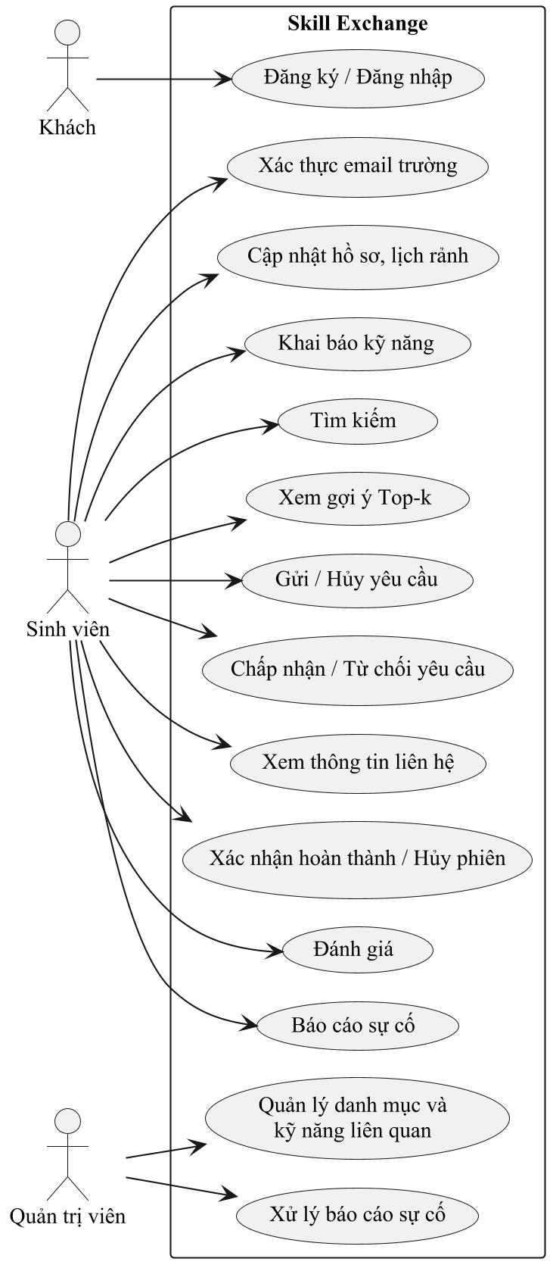
Hình 3.1: Sơ đồ use case tổng quát

3.3. Yêu cầu phi chức năng
Bảng 3.2 liệt kê các yêu cầu phi chức năng, mỗi yêu cầu kèm cách kiểm tra để có thể đo hoặc kiểm chứng được.
Bảng 3.2: Danh sách yêu cầu phi chức năng
Mã | Nhóm | Yêu cầu | Cách kiểm tra
NFR-01 | Bảo mật | Băm mật khẩu; kiểm tra đăng nhập, quyền sở hữu tài nguyên và quyền truy cập ở backend cho mọi API nhạy cảm, theo ma trận phân quyền ở mục 3.5. | Test gọi API bằng tài khoản không có quyền phải bị từ chối; kiểm tra mật khẩu trong CSDL không lưu dạng rõ.
NFR-02 | Riêng tư | Email trường chỉ dùng để xác thực danh tính sinh viên; số điện thoại / liên hệ cá nhân không công khai, chỉ hiển thị cho hai bên sau khi yêu cầu được chấp nhận. | Test API hồ sơ / yêu cầu khi đang PENDING không trả về thông tin liên hệ; sau ACCEPTED mới trả về.
NFR-03 | Hiệu năng | Tạo và xếp hạng gợi ý Top-5 ≤ 2 giây trên 1.000 hồ sơ giả lập trong môi trường phát triển. | Đo thời gian trung bình trong thực nghiệm (FR-11), ghi rõ cấu hình máy và cách đo.
NFR-04 | Tính đúng | Điểm thành phần và tổng điểm thuộc $[0,1]$; xử lý an toàn dữ liệu thiếu (không chia cho 0, không phát sinh NaN); loại bỏ ứng viên vi phạm điều kiện cứng. | Unit test cho từng điều kiện lọc và từng thành phần điểm, gồm các trường hợp thiếu dữ liệu.
NFR-05 | Bảo trì | Tách biệt mô-đun lọc cứng (Filtering) và chấm điểm (Ranking); tập trung cấu hình trọng số tại một chỗ để dễ phân tích độ nhạy. | Đổi bộ trọng số chỉ cần sửa cấu hình, không sửa mã thuật toán; chạy được 4 cấu hình trong thực nghiệm.
NFR-06 | Tái lập thực nghiệm | Dữ liệu giả lập sinh theo quy tắc cố định với random seed; chạy lại cùng seed cho cùng kết quả. | Chạy thực nghiệm hai lần với cùng seed, so sánh kết quả.
NFR-07 | Khả năng triển khai | Người khác dựng được toàn bộ hệ thống từ mã nguồn theo hướng dẫn ở Phụ lục; CSDL chạy bằng docker compose up, cấu hình bí mật lấy từ biến môi trường. | Làm theo Phụ lục trên một máy chưa cài dự án và chạy được luồng đăng ký → gợi ý.
NFR-08 | Tương thích nền tảng | Giao diện hoạt động trên phiên bản mới của Chrome, Edge, Firefox và hiển thị được ở màn hình rộng 360 px. | Thử các màn hình chính trên ba trình duyệt và ở chế độ thiết bị di động của trình duyệt.
NFR-09 | Khả năng sử dụng | Mỗi gợi ý hiển thị loại đề xuất (hai chiều / một chiều) và lý do phù hợp (kỹ năng khớp, khung giờ trùng, hình thức học). | Kiểm tra màn hình gợi ý với các trường hợp kỹ năng trùng chính xác và kỹ năng liên quan.

3.4. Đặc tả chi tiết các chức năng chính
Bảng 3.3 đến Bảng 3.6 đặc tả bốn chức năng có nhiều quy tắc nhất: gửi yêu cầu trao đổi, phản hồi yêu cầu, xác nhận hoàn thành phiên và xử lý báo cáo sự cố. Chức năng gợi ý ứng viên (FR-04) được trình bày riêng ở mục 3.1 và 4.3.
Bảng 3.3: Đặc tả chức năng Gửi yêu cầu trao đổi (FR-05)
Mục | Nội dung
Tác nhân | Sinh viên (người gửi)
Tiền điều kiện | Người gửi đã đăng nhập, tài khoản ACTIVE; đang xem một ứng viên trong danh sách gợi ý hoặc hồ sơ người khác
Luồng chính | 1. Người gửi chọn "Gửi yêu cầu" (màn hình S07). 2. Chọn kỹ năng mình muốn học; nếu là yêu cầu hai chiều thì chọn thêm kỹ năng người nhận muốn học. 3. Chọn thời điểm (giao diện gợi ý các khung rảnh trùng), thời lượng, hình thức ONLINE / OFFLINE, địa điểm hoặc link và lời nhắn. 4. Hệ thống kiểm tra dữ liệu và lưu yêu cầu ở trạng thái PENDING.
Luồng ngoại lệ | Người nhận không ACTIVE hoặc chính là người gửi → từ chối. Kỹ năng chọn không có $Sim>0$ với kỹ năng dạy của bên kia → từ chối (400). Thời điểm ở quá khứ → từ chối (400). Đã có một yêu cầu PENDING tới cùng người nhận → từ chối (409).
Hậu điều kiện | Có một yêu cầu PENDING; người nhận thấy yêu cầu trong hộp "Đã nhận". Địa điểm/link và thông tin liên hệ chưa hiển thị cho người nhận.

Bảng 3.4: Đặc tả chức năng Phản hồi yêu cầu trao đổi (FR-05)
Mục | Nội dung
Tác nhân | Sinh viên (người nhận); người gửi (với thao tác hủy)
Tiền điều kiện | Yêu cầu đang ở trạng thái PENDING
Luồng chính | 1. Người nhận mở hộp yêu cầu (S08) và chọn "Chấp nhận". 2. Trong cùng một giao dịch, hệ thống chuyển yêu cầu sang ACCEPTED và tạo phiên SCHEDULED với thời điểm, thời lượng, hình thức, địa điểm/link sao chép từ yêu cầu.
Luồng thay thế | Người nhận chọn "Từ chối" kèm ghi chú → yêu cầu chuyển sang REJECTED. Người gửi chọn "Hủy" → yêu cầu chuyển sang CANCELLED.
Luồng ngoại lệ | Yêu cầu không còn PENDING → 409. Người gửi hủy đúng lúc người nhận chấp nhận → thao tác đến sau thất bại (409) nhờ khóa lạc quan, không thể có yêu cầu đã hủy mà vẫn sinh phiên.
Hậu điều kiện | Khi chấp nhận: có một phiên SCHEDULED; hai bên xem được thông tin liên hệ và địa điểm/link của nhau.

Bảng 3.5: Đặc tả chức năng Xác nhận hoàn thành phiên (FR-06)
Mục | Nội dung
Tác nhân | Hai người tham gia phiên
Tiền điều kiện | Phiên ở trạng thái IN_PROGRESS (một bên đã bấm "Bắt đầu", không sớm hơn 15 phút trước giờ hẹn)
Luồng chính | 1. Một bên bấm "Hoàn thành" (S09) → phiên chuyển sang WAITING_CONFIRMATION, ghi lại người bấm trước. 2. Bên còn lại bấm "Xác nhận hoàn thành" → phiên chuyển sang COMPLETED. 3. Hệ thống mở quyền đánh giá cho cả hai bên.
Luồng ngoại lệ | Người đã bấm hoàn thành bấm xác nhận lần hai → 409. Hai người cùng bấm một lúc → request thứ hai thất bại (409) nhờ khóa lạc quan; giao diện tải lại trạng thái mới. Bên còn lại không đồng ý → không hủy phiên, chuyển sang luồng báo cáo sự cố (Bảng 3.6).
Hậu điều kiện | Phiên COMPLETED được tính vào tử số $CompletionRate$ của cả hai bên; mỗi bên được đánh giá bên kia đúng một lần.

Bảng 3.6: Đặc tả chức năng Xử lý báo cáo sự cố (FR-09)
Mục | Nội dung
Tác nhân | Người tham gia phiên (gửi báo cáo); quản trị viên (xử lý)
Tiền điều kiện | Phiên đang ở WAITING_CONFIRMATION và hai bên bất đồng; phiên chưa có báo cáo nào đang mở
Luồng chính | 1. Người tham gia bấm "Báo cáo sự cố" và nhập lý do → báo cáo ở trạng thái OPEN. 2. Quản trị viên mở hàng đợi báo cáo (A02), xem chi tiết phiên. 3. Quản trị viên chốt phiên sang COMPLETED (buổi học đã diễn ra) hoặc CANCELLED (không diễn ra) kèm ghi chú. 4. Báo cáo chuyển sang RESOLVED.
Luồng ngoại lệ | Phiên đã có báo cáo OPEN → không tạo thêm (409). Người không tham gia phiên gửi báo cáo → 403.
Hậu điều kiện | Phiên không còn bị kẹt ở WAITING_CONFIRMATION; kết luận và người xử lý được lưu lại.

3.5. Quy tắc nghiệp vụ
Vòng đời yêu cầu và phiên. Yêu cầu và phiên là hai máy trạng thái riêng (Hình 3.2, Hình 3.3); các chuyển trạng thái hợp lệ được liệt kê ở Bảng 3.7 và Bảng 3.8. Đánh giá không phải trạng thái của phiên mà là bản ghi riêng. Một yêu cầu tạo tối đa một phiên, ứng với một buổi gặp.
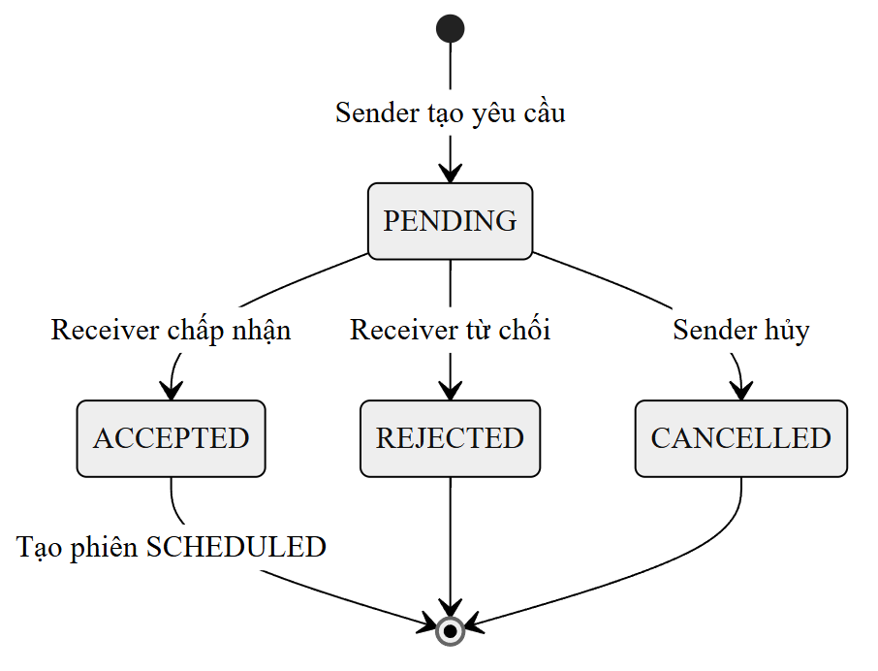
Hình 3.2: Sơ đồ trạng thái của yêu cầu trao đổi
Bảng 3.7: Các chuyển trạng thái của yêu cầu trao đổi
Từ | Sang | Ai thực hiện | Điều kiện / tác động phụ
– | PENDING | Người gửi | Qua các kiểm tra ở Bảng 3.3
PENDING | ACCEPTED | Người nhận | Tạo phiên SCHEDULED trong cùng giao dịch; mở quyền xem liên hệ
PENDING | REJECTED | Người nhận | Lưu ghi chú từ chối
PENDING | CANCELLED | Người gửi | –

ACCEPTED, REJECTED, CANCELLED là trạng thái cuối; mọi thao tác khác bị từ chối (409).
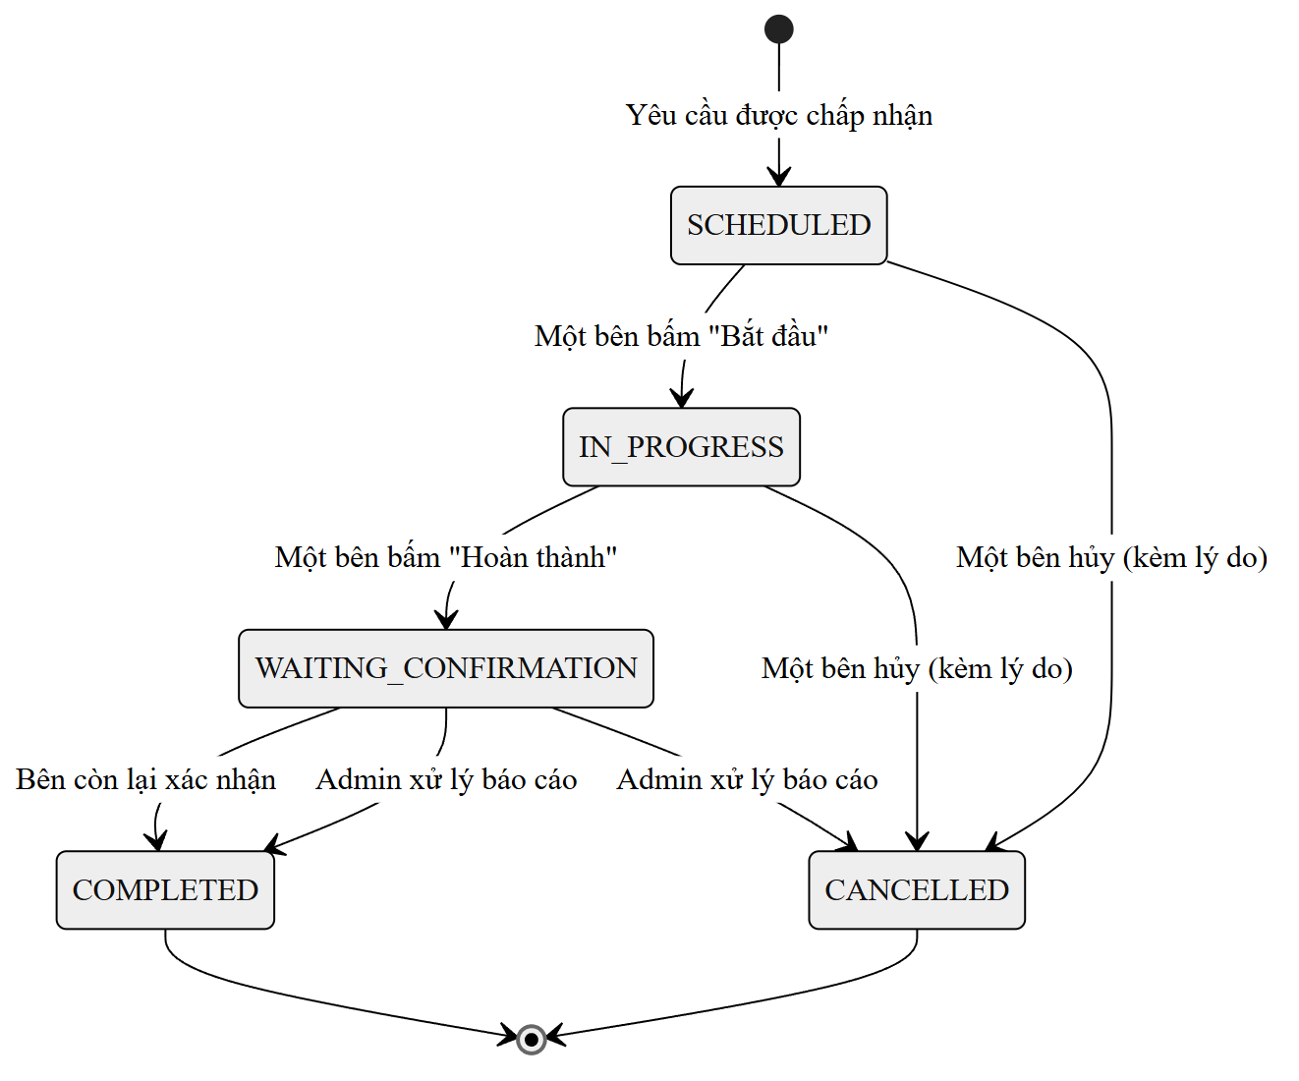
Hình 3.3: Sơ đồ trạng thái của phiên trao đổi
Bảng 3.8: Các chuyển trạng thái của phiên trao đổi
Từ | Sang | Ai thực hiện | Điều kiện / tác động phụ
SCHEDULED | IN_PROGRESS | Người tham gia | Chỉ từ 15 phút trước giờ hẹn; ghi thời điểm bắt đầu
SCHEDULED | CANCELLED | Người tham gia | Bắt buộc có lý do; phiên chưa bắt đầu nên không tính vào $CompletionRate$
IN_PROGRESS | WAITING_CONFIRMATION | Người tham gia | Ghi người bấm hoàn thành trước
IN_PROGRESS | CANCELLED | Người tham gia | Bắt buộc có lý do; có tính vào mẫu số $CompletionRate$
WAITING_CONFIRMATION | COMPLETED | Bên còn lại | Người xác nhận phải khác người bấm trước; mở quyền đánh giá
WAITING_CONFIRMATION | COMPLETED / CANCELLED | Quản trị viên | Chỉ khi có báo cáo sự cố đang mở; báo cáo chuyển sang RESOLVED

Các thao tác bị cấm (trả về 409, mỗi thao tác cần một unit test):
- Người đã bấm hoàn thành bấm xác nhận lần hai.
- Người tham gia tự hủy phiên đang WAITING_CONFIRMATION; chỉ quản trị viên chốt được phiên ở trạng thái này.
- Mọi thao tác trên phiên COMPLETED hoặc CANCELLED, trừ đánh giá phiên COMPLETED.
- Bắt đầu phiên sớm hơn 15 phút trước giờ hẹn.
Quy tắc đánh giá: chỉ người tham gia phiên COMPLETED mới được đánh giá; mỗi người đánh giá bên kia tối đa một lần cho mỗi phiên; không được tự đánh giá mình; điểm từ 1 đến 5 sao.
Phân quyền. Bảng 3.9 tóm tắt ai được làm gì. Mọi quyền đều được kiểm tra ở backend; giao diện chỉ ẩn nút để dễ dùng.
Bảng 3.9: Ma trận phân quyền
Hành động | Người gửi | Người nhận | Người khác | Quản trị viên
Tạo yêu cầu | ✔ | – | – | ✖
Chấp nhận / từ chối yêu cầu | ✖ | ✔ | ✖ | ✖
Hủy yêu cầu PENDING | ✔ | ✖ | ✖ | ✖
Xem liên hệ, địa điểm/link | ✔ sau ACCEPTED | ✔ sau ACCEPTED | ✖ | ✔
Bắt đầu / hoàn thành / hủy phiên | ✔ | ✔ | ✖ | ✖
Đánh giá | ✔ | ✔ | ✖ | ✖
Báo cáo sự cố | ✔ | ✔ | ✖ | –
Xử lý báo cáo sự cố | ✖ | ✖ | ✖ | ✔

Giả định đang áp dụng. Một số điểm đặc tả chưa quy định; thiết kế tạm chọn phương án đơn giản nhất (Bảng 3.10) và có thể đổi lại mà không phải sửa cấu trúc lớn.
Bảng 3.10: Các giả định thiết kế
Mã | Giả định
G1 | Phiên chuyển sang IN_PROGRESS khi một bên bấm "Bắt đầu", chỉ được bấm từ 15 phút trước giờ hẹn; không dùng tác vụ chạy định kỳ.
G2 | Yêu cầu PENDING và phiên IN_PROGRESS chưa có thời hạn tự hết hạn trong MVP.
G3 | Khi một bên hủy phiên đang diễn ra, phiên được tính vào mẫu số $CompletionRate$ của cả hai bên.
G4 | Mỗi người chỉ có một yêu cầu PENDING tới cùng một người nhận.
G5 | JWT có hạn 24 giờ, chưa dùng refresh token.
G6 | Email trường được nhận diện bằng đuôi tên miền cấu hình sẵn.
G7 | Quản trị viên khóa / mở khóa được tài khoản; người dùng đã có lịch sử chỉ bị khóa, không bị xóa.

CHƯƠNG 4. THIẾT KẾ GIẢI PHÁP

4.1. Kiến trúc tổng thể
Hệ thống theo kiến trúc ba tầng (Hình 4.1): trình duyệt chạy ứng dụng React gọi REST API của backend qua HTTPS, dữ liệu trao đổi dạng JSON và mỗi request kèm JWT; backend Spring Boot xử lý nghiệp vụ, phân quyền và thuật toán matching, lưu dữ liệu vào PostgreSQL qua JPA; backend gửi mã xác thực email qua máy chủ SMTP. Bảng 4.1 tóm tắt vai trò của từng thành phần.
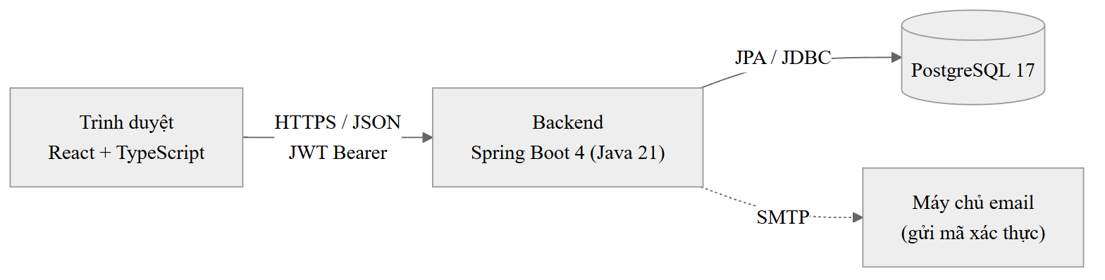
Hình 4.1: Kiến trúc tổng thể của hệ thống
Bảng 4.1: Vai trò các thành phần
Thành phần | Công nghệ | Vai trò
Frontend | React, TypeScript, Vite | Giao diện người dùng, gọi REST API
Backend | Spring Boot, Spring Security, Spring Data JPA | Nghiệp vụ, phân quyền, thuật toán matching
Cơ sở dữ liệu | PostgreSQL 17, Flyway | Lưu dữ liệu; Flyway quản lý phiên bản lược đồ
Xác thực | JWT (access token) | Mỗi request gửi token trong header Authorization
Máy chủ email | SMTP | Gửi mã xác thực email

Mã nguồn backend được tổ chức theo tính năng (package-by-feature, Bảng 4.2): mỗi package chứa đủ controller, service và repository của một tính năng. Cách này giữ mô-đun lọc cứng và chấm điểm tách khỏi phần còn lại (NFR-05), và module thực nghiệm evaluation chạy độc lập, không ghi vào bảng nghiệp vụ.
Bảng 4.2: Các package của backend
Package | Trách nhiệm
auth | Đăng ký, xác thực email, đăng nhập, JWT
user | Hồ sơ, lịch rảnh, hình thức học, kỹ năng của người dùng
skill | Danh mục kỹ năng, nhóm, quan hệ liên quan
matching | Lọc cứng, chấm điểm, phân loại hai chiều / một chiều
exchange | Yêu cầu trao đổi và phiên
review | Đánh giá, tính Reputation
admin | Quản trị danh mục, xử lý báo cáo sự cố
evaluation | Sinh dữ liệu giả lập, baseline, tính chỉ số (chạy offline)
common | Xử lý lỗi, cấu hình chung

4.2. Thiết kế cơ sở dữ liệu / cấu trúc dữ liệu
Hình 4.2 là sơ đồ thực thể – quan hệ gồm 11 bảng. Bảng 4.3 tóm tắt vai trò từng bảng.
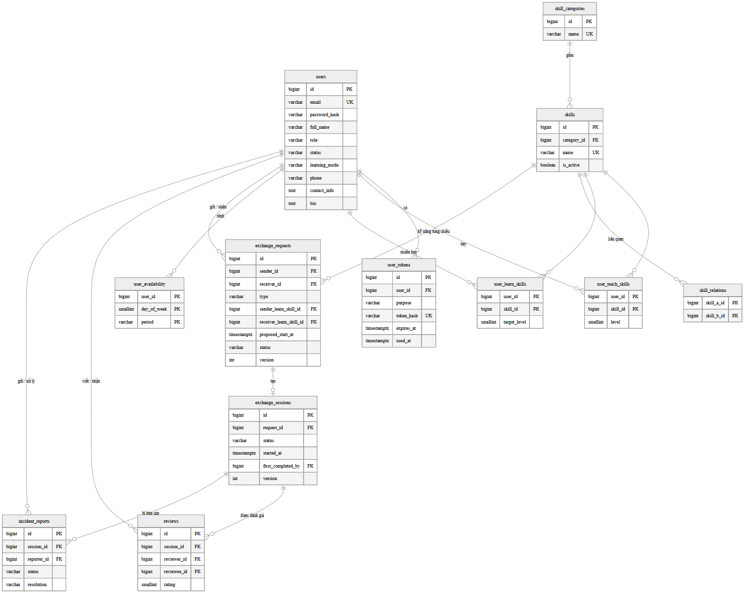
Hình 4.2: Sơ đồ thực thể – quan hệ
Bảng 4.3: Các bảng trong cơ sở dữ liệu
Bảng | Nội dung | Khóa và ràng buộc chính
users | Tài khoản và hồ sơ | email UNIQUE; role, status, learning_mode giới hạn bằng CHECK
user_tokens | Mã xác thực email / quên mật khẩu | Chỉ lưu bản băm token_hash (UNIQUE); có hạn dùng và thời điểm đã dùng
skill_categories | Nhóm kỹ năng | name UNIQUE
skills | Kỹ năng | name UNIQUE; is_active = false là kỹ năng bị ẩn
skill_relations | Cặp kỹ năng liên quan | PK (skill_a_id, skill_b_id), CHECK skill_a_id < skill_b_id để mỗi cặp chỉ lưu một dòng
user_teach_skills | Kỹ năng có thể dạy ($T_{v}$) | PK (user_id, skill_id); level bắt buộc, 1–4
user_learn_skills | Kỹ năng muốn học ($W_{u}$) | PK (user_id, skill_id); target_level không bắt buộc, 1–4
user_availability | Lịch rảnh | PK (user_id, day_of_week, period); tối đa 21 dòng mỗi người
exchange_requests | Yêu cầu trao đổi | CHECK người gửi khác người nhận; CHECK nhất quán loại yêu cầu; mỗi cặp chỉ một yêu cầu PENDING
exchange_sessions | Phiên trao đổi | request_id UNIQUE (một yêu cầu một phiên); CHECK nhất quán trạng thái (Bảng 4.6)
reviews | Đánh giá | UNIQUE (session_id, reviewer_id); rating 1–5; không tự đánh giá
incident_reports | Báo cáo sự cố | Mỗi phiên tối đa một báo cáo OPEN; CHECK nhất quán trạng thái với kết luận

Quy ước thiết kế:
- Khóa chính kiểu BIGINT tự tăng; thời gian kiểu TIMESTAMPTZ, lưu theo UTC.
- Giá trị liệt kê (vai trò, trạng thái, hình thức học...) lưu bằng VARCHAR kèm ràng buộc CHECK thay vì kiểu enum riêng của PostgreSQL. Lý do: thêm giá trị mới chỉ cần sửa CHECK trong một migration, và JPA ánh xạ trực tiếp bằng tên hằng.
- "Chưa khai báo" được biểu diễn bằng việc không có dữ liệu: người dùng không có dòng nào trong user_availability là chưa khai báo lịch rảnh; learning_mode bằng NULL là chưa khai báo hình thức học. Nhờ vậy phân biệt được chưa khai báo với đã khai báo nhưng không phù hợp, đúng yêu cầu của bước lọc cứng.
- Quy tắc nhất quán đặt ngay trong CSDL bằng CHECK, không chỉ ở tầng service. Kể cả khi mã nguồn có lỗi, dữ liệu sai cũng không ghi được.
- Quy tắc xóa: kỹ năng, lịch rảnh và mã xác thực của người dùng bị xóa theo người dùng. Yêu cầu, phiên, đánh giá và báo cáo là lịch sử nên không được xóa; người dùng đã có lịch sử chỉ bị khóa. Kỹ năng đang được dùng chỉ được ẩn.
- Lược đồ do Flyway tạo; Hibernate chỉ kiểm tra khớp (ddl-auto: validate).
Bảng 4.4 và Bảng 4.5 mô tả chi tiết hai bảng có nhiều quy tắc nhất.
Bảng 4.4: Bảng exchange_requests – yêu cầu trao đổi
Cột | Kiểu | Ràng buộc | Ý nghĩa
sender_id, receiver_id | BIGINT | FK → users, NOT NULL, khác nhau | Người gửi, người nhận
type | VARCHAR(10) | NOT NULL, ∈ {TWO_WAY, ONE_WAY} | Loại yêu cầu
sender_learn_skill_id | BIGINT | FK → skills, NOT NULL | Kỹ năng người gửi muốn học
receiver_learn_skill_id | BIGINT | FK → skills, NULL | Kỹ năng người nhận muốn học (chỉ có ở TWO_WAY)
proposed_start_at | TIMESTAMPTZ | NOT NULL | Thời điểm đề xuất
duration_minutes | SMALLINT | NOT NULL, 15–480 | Thời lượng
mode | VARCHAR(10) | NOT NULL, ∈ {ONLINE, OFFLINE} | Không có ANY vì buổi học phải chốt một hình thức
location_or_link | VARCHAR(500) | NULL | Riêng tư tới khi được chấp nhận
status | VARCHAR(20) | NOT NULL, mặc định PENDING | PENDING, ACCEPTED, REJECTED, CANCELLED
version | INTEGER | NOT NULL, mặc định 0 | Khóa lạc quan

Ràng buộc nhất quán loại yêu cầu: CHECK ((type = 'TWO_WAY') = (receiver_learn_skill_id IS NOT NULL)). Chống gửi trùng bằng chỉ mục duy nhất một phần UNIQUE (sender_id, receiver_id) WHERE status = 'PENDING'.
Bảng 4.5: Bảng exchange_sessions – phiên trao đổi
Cột | Kiểu | Ràng buộc | Ý nghĩa
request_id | BIGINT | FK → exchange_requests, NOT NULL, UNIQUE | Yêu cầu gốc; hai người tham gia lấy từ yêu cầu này
start_at, duration_minutes, mode, location_or_link |  | Như bảng yêu cầu | Sao chép từ yêu cầu lúc chấp nhận
status | VARCHAR(25) | NOT NULL, mặc định SCHEDULED | SCHEDULED, IN_PROGRESS, WAITING_CONFIRMATION, COMPLETED, CANCELLED
started_at | TIMESTAMPTZ | NULL | Khác NULL nghĩa là phiên đã bắt đầu
first_completed_by | BIGINT | FK → users, NULL | Người bấm hoàn thành trước
completed_at | TIMESTAMPTZ | NULL
cancelled_by, cancel_reason, cancelled_at |  | NULL | Người hủy, lý do, thời điểm
version | INTEGER | NOT NULL, mặc định 0 | Khóa lạc quan

Cột started_at giải quyết quy tắc $CompletionRate$: phiên CANCELLED có started_at khác NULL là phiên bị hủy sau khi bắt đầu, nên được tính vào mẫu số. Bảng 4.6 liệt kê các ràng buộc nhất quán trạng thái.
Bảng 4.6: Ràng buộc nhất quán trạng thái phiên
Nếu status là | Thì bắt buộc có
IN_PROGRESS, WAITING_CONFIRMATION, COMPLETED | started_at
WAITING_CONFIRMATION | first_completed_by
COMPLETED | completed_at
CANCELLED | cancel_reason và cancelled_at

Các ràng buộc này chỉ kiểm tra dữ liệu của một trạng thái có đủ hay không. Thứ tự chuyển trạng thái và việc người thao tác có phải người tham gia hay không do tầng service kiểm tra (Bảng 3.8).
Với bảng incident_reports, ràng buộc nhất quán được viết thành hai điều kiện riêng: RESOLVED thì phải có đủ kết luận, người xử lý và thời điểm xử lý; OPEN thì cả ba cột này phải trống. Cách gộp thành một điều kiện (status = 'RESOLVED') = (đủ ba cột) đã được kiểm thử chứng minh là sai (mục 6.2, ca B42).
Bảng 4.7 liệt kê các chỉ mục được tạo thêm để phục vụ những truy vấn chính.
Bảng 4.7: Chỉ mục phục vụ truy vấn chính
Chỉ mục | Phục vụ
user_teach_skills (skill_id) | Tìm người dạy một kỹ năng (lọc ứng viên, tìm kiếm)
user_learn_skills (skill_id) | Tìm người muốn học một kỹ năng (chiều ngược lại của ghép hai chiều)
exchange_requests (receiver_id, status), (sender_id, status) | Hộp yêu cầu đến / đi
exchange_sessions (status) | Danh sách phiên theo trạng thái
reviews (reviewee_id) | Tính RatingNorm
incident_reports (status) | Hàng đợi báo cáo của quản trị viên

Dữ liệu khởi tạo: danh mục 20–30 kỹ năng, các nhóm và quan hệ liên quan được nạp sẵn bằng migration Flyway (V2__seed_skills.sql), để có dữ liệu trước khi làm màn hình quản trị.

4.3. Thiết kế thuật toán / xử lý cốt lõi
Các thành phần điểm. Điểm tổng $D(u,v)$ và $MutualScore(u,v)$ được định nghĩa ở mục 3.1. Bảng 4.8 trình bày cách tính từng thành phần; mọi thành phần đều thuộc đoạn $[0,1]$. Độ tương đồng giữa hai kỹ năng $Sim(s,t)$ bằng 1.0 nếu trùng chính xác, 0.5 nếu cùng nhóm và được quản trị viên đánh dấu liên quan, 0 nếu không liên quan. Ký hiệu $A_{u}$ là tập khung giờ rảnh của $u$ trong 21 khung mỗi tuần.
Bảng 4.8: Cách tính các thành phần điểm
Thành phần | Cách tính | Khi thiếu dữ liệu
$$SkillFit(u,v)$$ | 1|Wu|s∈Wu​maxt∈TvSim(s,t) | $W_{u}$ rỗng: $u$ không nhận gợi ý
$$LevelFit(u,v)$$ | Với mỗi $s∈W_{u}$ có $Sim>0$, chọn $t∈T_{v}$ có $Sim(s,t)$ lớn nhất (bằng nhau thì chọn $t$ có trình độ cao hơn). Cặp $(s,t)$ được 1.0 nếu trình độ của $v$ đạt hoặc vượt mục tiêu của $u$, 0.5 nếu thấp hơn 1 bậc, 0 nếu thấp hơn từ 2 bậc. $LevelFit$ là trung bình trên các cặp. | $u$ không đặt mục tiêu cho $s$: cặp đó được 0.5
$$ScheduleFit(u,v)$$ | $$\frac{|A_{u}∩A_{v}|}{min(|A_{u}|,|A_{v}|)}$$ | Một hoặc cả hai bên chưa khai báo: 0.5
$$ModeFit(u,v)$$ | 1.0 nếu hai bên cùng hình thức hoặc ít nhất một bên chọn ANY | Một hoặc cả hai bên chưa khai báo: 0.5 (kể cả khi bên kia chọn ANY)
$$RatingNorm(v)$$ | $(RatingAverage−1)/4$ với thang 1–5 sao | Chưa có đánh giá: 0.5
$$CompletionRate(v)$$ | Số phiên đã hoàn thành chia cho số phiên đã bắt đầu; phiên bị hủy sau khi bắt đầu vẫn tính vào mẫu số | Chưa có phiên nào đã bắt đầu: 0.5
$$Reputation(v)$$ | $$0.7⋅RatingNorm(v)+0.3⋅CompletionRate(v)$$ | Người dùng mới: 0.5

Trường hợp xung đột hình thức học hoàn toàn (một bên chỉ ONLINE, bên kia chỉ OFFLINE) và hai lịch rảnh đã khai báo nhưng không trùng nhau đều đã bị loại ở bước lọc cứng, nên không xuất hiện trong bảng trên.
Ví dụ tính tay. $u$ chỉ muốn học Java; $v$ dạy Java ở trình độ đạt mục tiêu của $u$; $u$ có 4 khung rảnh, $v$ có 3, trùng 2; cả hai chọn ONLINE; $v$ có điểm đánh giá trung bình 4.2 sao và hoàn thành 4 trên 5 phiên đã bắt đầu. Bảng 4.9 cho kết quả $D(u,v)=0.94$. Ví dụ này được dùng làm dữ liệu cho unit test: kết quả của mã nguồn phải khớp với kết quả tính tay.
Bảng 4.9: Ví dụ tính tay điểm D(u, v)
Thành phần | Tính | Giá trị
$$SkillFit$$ | Java trùng chính xác | 1.0
$$LevelFit$$ | Trình độ đạt mục tiêu | 1.0
$$ScheduleFit$$ | $$2/min(4,3)$$ | 0.667
$$ModeFit$$ | Cùng ONLINE | 1.0
$$RatingNorm$$ | $$(4.2−1)/4$$ | 0.8
$$CompletionRate$$ | $$4/5$$ | 0.8
$$Reputation$$ | $$0.7⋅0.8+0.3⋅0.8$$ | 0.8
$$D(u,v)$$ | $$0.55⋅1+0.20⋅1+0.15⋅0.667+0.05⋅1+0.05⋅0.8$$ | 0.94

Ánh xạ sang dữ liệu. Bảng 4.10 cho biết mỗi đại lượng trên được tính từ dữ liệu nào.
Bảng 4.10: Ánh xạ công thức matching sang dữ liệu
Đại lượng | Lấy từ | Ghi chú
$$Sim(s,t)$$ | skills, skill_relations | 1.0 nếu $s=t$; 0.5 nếu có dòng trong skill_relations; còn lại 0
$$SkillFit(u,v)$$ | user_learn_skills của $u$, user_teach_skills của $v$
$$LevelFit(u,v)$$ | target_level của $u$, level của $v$ | Trung bình trên các kỹ năng có $Sim>0$
$$ScheduleFit(u,v)$$ | user_availability | Số khung trùng là số cặp (day_of_week, period) chung; không có dòng = chưa khai báo → 0.5
$$ModeFit(u,v)$$ | users.learning_mode | NULL = chưa khai báo
$$RatingNorm(v)$$ | Trung bình reviews.rating với reviewee_id = v | Chưa có đánh giá → 0.5
$$CompletionRate(v)$$ | exchange_sessions mà $v$ tham gia | Tử số: phiên COMPLETED; mẫu số: phiên có started_at khác NULL. Chưa có phiên nào đã bắt đầu thì truy vấn trả về NULL, service đổi thành 0.5

Cách chạy matching: với quy mô mục tiêu 1.000 hồ sơ (NFR-03), backend nạp kỹ năng, lịch rảnh và dữ liệu Reputation của các người dùng ACTIVE vào bộ nhớ bằng vài truy vấn gộp, sau đó lọc và chấm điểm bằng Java. Cách này tránh truy vấn lặp cho từng ứng viên. Reputation được tính trực tiếp từ dữ liệu, chưa cần bảng lưu đệm. Dữ liệu giả lập cho thực nghiệm được sinh và đánh giá trong bộ nhớ bởi module evaluation, không ghi vào các bảng nghiệp vụ.
Mã giả. Hình 4.3 trình bày thuật toán tạo gợi ý cho người dùng $u$. Bước lọc cứng và bước chấm điểm được tách riêng đúng như mục 3.1; các điều kiện lịch rảnh và hình thức học có tính đối xứng nên chỉ cần kiểm tra một lần cho cả hai chiều.
Thuật toán GOI_Y(u, k)
Vào : người dùng u, số gợi ý k
Ra : danh sách hai chiều L2, danh sách một chiều L1

1 C <- các người dùng ACTIVE khác u (đã nạp sẵn kỹ năng, lịch, hình thức, Reputation)
2 L2 <- rỗng ; L1 <- rỗng
3 với mỗi v trong C:
4 nếu SkillFit(u, v) = 0: bỏ qua v // lọc cứng: kỹ năng
5 nếu Lich(u) ≠ rỗng và Lich(v) ≠ rỗng
và Lich(u) ∩ Lich(v) = rỗng: bỏ qua v // lọc cứng: lịch rảnh
6 nếu {Mode(u), Mode(v)} = {ONLINE, OFFLINE}: bỏ qua v // lọc cứng: hình thức
7 d <- D(u, v)
8 nếu SkillFit(v, u) > 0:
9 thêm (v, sqrt(d * D(v, u))) vào L2 // ghép hai chiều
10 ngược lại:
11 thêm (v, d) vào L1 // mentoring một chiều
12 trả về k phần tử điểm cao nhất của L2 và của L1
Hình 4.3: Mã giả thuật toán tạo gợi ý
Độ phức tạp. Gọi $N$ là số người dùng, $s$ là số kỹ năng tối đa mỗi người khai báo (dữ liệu giả lập: tối đa 5 kỹ năng dạy, 3 kỹ năng muốn học). Nếu tập cặp kỹ năng liên quan được nạp vào bảng băm thì $Sim(s,t)$ tra trong $O(1)$; lịch rảnh 21 khung biểu diễn bằng một mặt nạ 21 bit nên phép giao lịch cũng là $O(1)$. Mỗi ứng viên tốn $O(s^{2})$ để tính $SkillFit$ theo hai chiều, nên một lần gợi ý tốn $O(Ns^{2})$ cho bước lọc và chấm điểm, cộng $O(Nlogk)$ để chọn $k$ phần tử lớn nhất bằng hàng đợi ưu tiên. Với $N=1000$ và $s≤5$, số phép tra $Sim$ cỡ vài chục nghìn, phù hợp mục tiêu ≤ 2 giây (NFR-03).
Trường hợp biên:
- $u$ chưa khai báo kỹ năng muốn học ($W_{u}$ rỗng): không có gợi ý; giao diện hướng người dùng sang màn hình khai báo kỹ năng (S04). Tương tự, $SkillFit(v,u)$ được coi bằng 0 khi $W_{v}$ rỗng, nên $v$ chỉ có thể là gợi ý một chiều.
- Một bên chưa khai báo lịch rảnh hoặc hình thức học: không bị loại, thành phần tương ứng nhận 0.5. Khi cả hai đã khai báo lịch thì mẫu số $min(|A_{u}|,|A_{v}|)$ luôn lớn hơn 0.
- Người chưa có đánh giá hoặc chưa có phiên nào đã bắt đầu: $RatingNorm$, $CompletionRate$ nhận 0.5, không chia cho 0.
- Hai ứng viên bằng điểm: sắp theo mã người dùng tăng dần để kết quả ổn định và tái lập được giữa các lần chạy.
Lý do chọn mẫu số của ScheduleFit. ScheduleFit chia số khung trùng cho min(|A_u|, |A_v|), tức đo tỷ lệ lịch của bên bận hơn được bên kia phủ (hệ số overlap). Muốn hẹn được buổi học thì chỉ cần lịch của bên bận hơn khớp, nên người khai nhiều buổi rảnh không bị phạt. Phương án chia cho số khung của hợp hai lịch (Jaccard) sẽ phạt người rảnh nhiều và khuyến khích khai ít đi. Nhược điểm của cách chọn này là người khai rất ít khung được lợi: khai 1 khung và trùng 1 khung thì ScheduleFit = 1.0. Vì vậy phân tích độ nhạy ở tuần 5 so sánh ba công thức: chia cho min, Jaccard, và số khung trùng có trần min(|A_u ∩ A_v|, 3) / 3; đồng thời báo cáo riêng kết quả của nhóm người khai ít khung (≤ 3 khung) để thấy họ có được lợi không công bằng không.
Quy tắc gán nhãn cho thực nghiệm. Thực nghiệm (FR-11) cần "đáp án đúng" cho từng cặp u học từ v. Nhãn được gán bằng quy tắc nghiệp vụ theo thứ tự thác nước ở Bảng 4.11: xét lần lượt từng bước, cặp dừng ở bước đầu tiên thỏa điều kiện, nên mỗi cặp nhận đúng một nhãn. Quy tắc không dùng điểm D hay MutualScore.
Bảng 4.11: Quy tắc gán nhãn theo thứ tự thác nước
Bước | Điều kiện | Kết quả
1 | v là chính u, hoặc tài khoản chưa xác thực / bị khóa; hoặc không có kỹ năng trùng hay liên quan (Sim = 0); hoặc cả hai đã khai báo lịch nhưng không trùng khung nào; hoặc hình thức học xung đột hoàn toàn (ONLINE với OFFLINE) | Loại, không xếp hạng
2 | Có ít nhất một kỹ năng trùng chính xác (Sim = 1.0), trùng ít nhất 2 khung rảnh, hình thức học tương thích, và trình độ người dạy đạt mục tiêu người học (LevelFit = 1.0) | Nhãn 2 – phù hợp cao
3 | Chỉ có kỹ năng liên quan (Sim = 0.5) và trình độ người dạy thấp hơn mục tiêu từ 2 bậc trở lên (LevelFit = 0) | Nhãn 0 – không phù hợp
4 | Mọi cặp hợp lệ còn lại | Nhãn 1 – phù hợp một phần

Giá trị thật và giá trị tự khai. Mỗi người dùng giả lập có hai lớp dữ liệu: giá trị thật (trình độ thật, lịch rảnh thật) và giá trị tự khai (những gì người đó nhập vào hệ thống). Nhãn ở Bảng 4.11 tính trên giá trị thật, còn P, B0, B1 chỉ thấy giá trị tự khai, được sinh bằng cách thêm nhiễu: trình độ lệch ±1 bậc với xác suất p_level, lịch bỏ sót khung thật với xác suất p_miss và thêm khung không thật với xác suất p_extra (giá trị cụ thể chốt trước tuần 5). Điều này giống thực tế: trình độ và lịch rảnh do người dùng tự khai, không được xác minh.
P có "thắng sẵn" theo thiết kế không? Có một phần. Nhãn và P dùng cùng loại thuộc tính (kỹ năng, trình độ, lịch, hình thức học), còn B1 chỉ dùng SkillFit; nếu nhãn tính trên đúng dữ liệu P thấy thì P gần như chắc chắn thắng B1. Thiết kế thực nghiệm giảm lợi thế này như sau:
- Nhãn trên giá trị thật, thuật toán trên giá trị tự khai có nhiễu: P phải xếp đúng dù dữ liệu đầu vào sai lệch, nên kết quả không còn là "so P với chính nó".
- Chạy thêm mức không nhiễu làm đối chứng: khoảng cách giữa kết quả không nhiễu và có nhiễu cho thấy phần thắng nào chỉ do thiết kế, phần nào còn lại khi dữ liệu không hoàn hảo.
- Thêm mốc so sánh: mốc ngẫu nhiên R (cùng tập ứng viên, xếp ngẫu nhiên theo seed) cho biết một con số là cao hay thấp; thí nghiệm bỏ lần lượt LevelFit, ScheduleFit, ModeFit cho biết thành phần nào thật sự đóng góp.
- Thu hẹp kết luận: RQ2 (mục 3.1) chỉ khẳng định khả năng xếp đúng theo quy tắc nghiệp vụ khi dữ liệu tự khai sai lệch, không khẳng định mức phù hợp ngoài đời; giới hạn này được ghi ở mục 7.2.

4.4. Thiết kế giao diện / API
Quy ước API. API theo kiểu REST, dữ liệu JSON, tiền tố /api. Sau khi đăng nhập, client gửi Authorization: Bearer <JWT> trong mọi request cần đăng nhập. Các hành động đổi trạng thái dùng endpoint riêng (ví dụ POST /requests/{id}/accept) thay vì cho client gửi trạng thái mới, vì mỗi chuyển trạng thái có điều kiện và người được phép riêng. Lỗi trả về theo chuẩn Problem Details (RFC 9457) với các mã HTTP ở Bảng 4.12.
Bảng 4.12: Quy ước mã trạng thái HTTP
Mã HTTP | Khi nào
200 / 201 / 204 | Thành công / đã tạo mới / thành công không có nội dung
400 | Dữ liệu không hợp lệ (thiếu trường, sai miền giá trị)
401 | Chưa đăng nhập hoặc token hết hạn
403 | Đã đăng nhập nhưng không có quyền (sai vai trò, không phải người tham gia, tài khoản chưa xác thực)
404 | Không tìm thấy tài nguyên
409 | Xung đột trạng thái: chuyển trạng thái không hợp lệ, đánh giá lần hai, gửi trùng yêu cầu

Bảng 4.13 liệt kê các API chính. Ký hiệu quyền: Public – không cần đăng nhập; User – đã đăng nhập; Active – tài khoản đã xác thực; Participant – người tham gia yêu cầu / phiên; Admin – quản trị viên.
Bảng 4.13: Danh sách API chính
Phương thức | Đường dẫn | Quyền | Chức năng | Yêu cầu
POST | /api/auth/register | Public | Đăng ký bằng email trường, gửi mã xác thực | FR-01
POST | /api/auth/verify-email | Public | Xác thực email, tài khoản chuyển sang ACTIVE | FR-01
POST | /api/auth/resend-verification | Public | Gửi lại mã xác thực | FR-01
POST | /api/auth/login | Public | Đăng nhập, trả về access token | FR-01
GET, PUT | /api/me | User | Xem / cập nhật hồ sơ của mình (kể cả liên hệ riêng tư) | FR-02
PUT | /api/me/availability | User | Thay toàn bộ lịch rảnh; danh sách rỗng = chưa khai báo | FR-02
PUT | /api/me/teach-skills, /api/me/learn-skills | User | Thay danh sách kỹ năng dạy / muốn học | FR-03
GET | /api/users/{id} | Active | Hồ sơ công khai, không có thông tin liên hệ | FR-02
GET | /api/users/{id}/reviews | Active | Các đánh giá người đó nhận được | FR-07
GET | /api/users/search | Active | Tìm người dùng theo kỹ năng hoặc tên | FR-10
GET | /api/skill-categories, /api/skills | User | Danh mục kỹ năng cho ô chọn | FR-03
GET | /api/matches?type=TWO_WAY | Active | Gợi ý ghép hai chiều, xếp theo $MutualScore$ | FR-04
GET | /api/matches?type=ONE_WAY | Active | Gợi ý mentoring một chiều, xếp theo $D(u,v)$ | FR-04
POST | /api/requests | Active | Tạo yêu cầu trao đổi | FR-05
GET | /api/requests, /api/requests/{id} | Active / Participant | Hộp yêu cầu đi / đến, chi tiết yêu cầu | FR-05
POST | /api/requests/{id}/accept, /reject, /cancel | Receiver / Sender | Chấp nhận, từ chối, hủy yêu cầu | FR-05
GET | /api/sessions, /api/sessions/{id} | Participant, Admin | Danh sách phiên; chi tiết phiên kèm liên hệ và địa điểm/link | FR-06, NFR-02
POST | /api/sessions/{id}/start, /complete, /cancel | Participant | Bắt đầu, hoàn thành / xác nhận, hủy phiên | FR-06
POST | /api/sessions/{id}/reviews | Participant | Đánh giá bên kia | FR-07
POST | /api/sessions/{id}/reports | Participant | Gửi báo cáo sự cố | FR-09
POST, PUT, DELETE | /api/admin/skill-categories, /api/admin/skills, /api/admin/skill-relations | Admin | Quản trị nhóm, kỹ năng và quan hệ liên quan | FR-08
GET, POST | /api/admin/reports, /api/admin/reports/{id}/resolve | Admin | Hàng đợi báo cáo; chốt phiên sang hoàn thành hoặc hủy | FR-09
PUT | /api/admin/users/{id}/status | Admin | Khóa / mở khóa tài khoản | G7

Mỗi kết quả gợi ý trả về điểm tổng, các điểm thành phần theo từng chiều, các cặp kỹ năng khớp (trùng hay liên quan) và các khung giờ trùng, để giao diện giải thích lý do phù hợp. Hình 4.4 là một phần tử trong kết quả của GET /api/matches?type=TWO_WAY. Chiều $u$ học từ $v$ (forward) chính là ví dụ ở Bảng 4.9 với $D=0.94$; chiều ngược lại (backward) có $D=0.65$ vì kỹ năng $u$ dạy chỉ là kỹ năng liên quan; điểm xếp hạng $MutualScore=\sqrt{0.94×0.65}≈0.78$. Với gợi ý ONE_WAY thì không có backward, theyLearn, và score bằng $D(u,v)$.
{
"userId": 17,
"fullName": "Trần B",
"type": "TWO_WAY",
"score": 0.78,
"forward": {
"d": 0.94, "skillFit": 1.0, "levelFit": 1.0,
"scheduleFit": 0.667, "modeFit": 1.0, "reputation": 0.8
},
"backward": {
"d": 0.65, "skillFit": 0.5, "levelFit": 1.0,
"scheduleFit": 0.667, "modeFit": 1.0, "reputation": 0.5
},
"youLearn": [
{ "want": "Java", "teach": "Java", "relation": "EXACT", "theirLevel": 3 }
],
"theyLearn": [
{ "want": "IELTS Writing", "teach": "Tiếng Anh",
"relation": "RELATED", "yourLevel": 3 }
],
"commonSlots": [
{ "dayOfWeek": 2, "period": "EVENING" },
{ "dayOfWeek": 5, "period": "EVENING" }
]
}
Hình 4.4: Ví dụ một kết quả gợi ý ghép hai chiều trả về từ API
Hình 4.5 là nội dung gửi lên khi tạo một yêu cầu trao đổi hai chiều. Lịch đề xuất (thời điểm, thời lượng, hình thức, địa điểm hoặc link) nằm ngay trong yêu cầu; khi người nhận chấp nhận, hệ thống tạo phiên bằng chính các giá trị này.
POST /api/requests
{
"receiverId": 17,
"type": "TWO_WAY",
"senderLearnSkillId": 3,
"receiverLearnSkillId": 21,
"proposedStartAt": "2026-11-04T19:00:00+07:00",
"durationMinutes": 90,
"mode": "ONLINE",
"locationOrLink": "https://meet.google.com/abc-defg-hij",
"message": "Mình học Java tối thứ Ba được không?"
}
Hình 4.5: Ví dụ nội dung yêu cầu tạo yêu cầu trao đổi hai chiều
Khi tạo yêu cầu, backend kiểm tra: người nhận đang ACTIVE và khác người gửi; kỹ năng mỗi chiều có $Sim>0$ với kỹ năng dạy của bên kia; thời điểm ở tương lai; chưa có yêu cầu PENDING nào tới cùng người nhận.
Giao diện. Hệ thống có 12 màn hình (Bảng 4.14). Hình 4.6 là luồng điều hướng; người dùng mới được dẫn qua hồ sơ và kỹ năng trước, vì chưa có kỹ năng thì không có gợi ý.
Bảng 4.14: Danh sách màn hình
Mã | Màn hình | Nội dung chính
S01 | Đăng ký / Đăng nhập | Form email trường, mật khẩu
S02 | Xác thực email | Nhập mã hoặc mở liên kết; gửi lại mã
S03 | Hồ sơ của tôi | Thông tin cá nhân, liên hệ riêng tư, hình thức học, lưới lịch rảnh 7 × 3
S04 | Kỹ năng của tôi | Kỹ năng dạy (trình độ 1–4) và kỹ năng muốn học (mục tiêu tùy chọn)
S05 | Gợi ý ghép cặp | Hai tab "Trao đổi hai chiều" và "Tìm người hướng dẫn"; thẻ ứng viên có điểm và lý do
S06 | Hồ sơ người khác | Thông tin công khai, kỹ năng, đánh giá; nút "Gửi yêu cầu"
S07 | Gửi yêu cầu | Kỹ năng từng chiều, thời điểm (gợi ý khung trùng), thời lượng, hình thức, địa điểm/link
S08 | Hộp yêu cầu | Tab Đã nhận / Đã gửi; nút Chấp nhận, Từ chối, Hủy
S09 | Phiên của tôi, chi tiết phiên | Trạng thái, liên hệ bên kia, nút Bắt đầu / Hoàn thành / Hủy / Báo cáo / Đánh giá
S10 | Tìm kiếm | Tìm theo kỹ năng hoặc tên
A01 | Quản trị danh mục kỹ năng | Thêm / sửa / ẩn kỹ năng; quản lý quan hệ liên quan
A02 | Xử lý báo cáo sự cố | Hàng đợi báo cáo; chốt Hoàn thành / Hủy kèm ghi chú

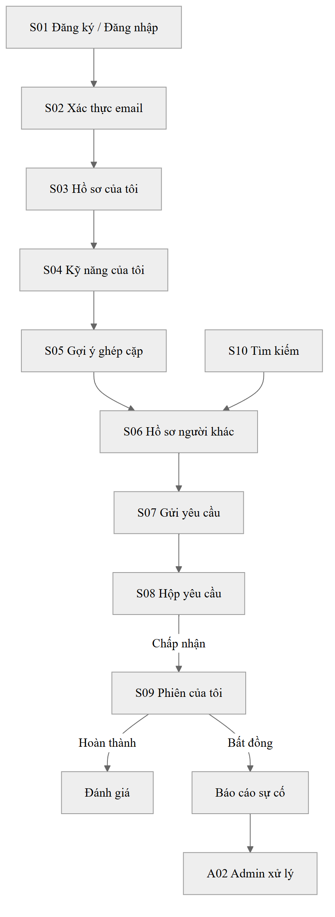
Hình 4.6: Luồng điều hướng giữa các màn hình
Hình 4.7 đến Hình 4.9 là bản phác thảo ba màn hình chính. Nút trên màn hình chi tiết phiên hiện ra tùy theo trạng thái phiên và vai trò người xem, đúng Bảng 3.8.
+------------------------------------------------------------------+
| Skill Exchange Gợi ý | Yêu cầu (2) | Phiên | Tìm kiếm [Avatar]|
+------------------------------------------------------------------+
| [ Trao đổi hai chiều (8) ] [ Tìm người hướng dẫn (15) ] |
| |
| +--------------------------------------------------------------+ |
| | Trần B Mức phù hợp: 78% ★ 4.2 | |
| | Bạn học: Java (trùng, trình độ 3) | |
| | Bạn dạy: Tiếng Anh → IELTS Writing (kỹ năng liên quan) | |
| | Lịch trùng: Tối T3, Tối T6 Hình thức: Online | |
| | [Xem chi tiết điểm] [Xem hồ sơ] [Gửi yêu cầu] | |
| +--------------------------------------------------------------+ |
| +--------------------------------------------------------------+ |
| | Lê C Mức phù hợp: 74% Mới | |
| | ... | |
+------------------------------------------------------------------+
Hình 4.7: Wireframe màn hình Gợi ý ghép cặp (S05)
+------------------------------------------------------------------+
| Gửi yêu cầu trao đổi tới Trần B Loại: Hai chiều |
|------------------------------------------------------------------|
| Bạn muốn học: [ Java v ] |
| Bạn sẽ dạy: [ Tiếng Anh v ] |
| Thời điểm: [ 04/11/2026 ] [ 19:00 ] |
| Gợi ý khung trùng: (Tối T3) (Tối T6) |
| Thời lượng: [ 90 ] phút |
| Hình thức: (o) Online ( ) Offline |
| Link / địa điểm: [ https://meet.google.com/... ] |
| Chỉ hiển thị cho Trần B sau khi chấp nhận |
| Lời nhắn: [ ] |
| [Hủy] [Gửi yêu cầu] |
+------------------------------------------------------------------+
Hình 4.8: Wireframe màn hình Gửi yêu cầu (S07)
+------------------------------------------------------------------+
| Phiên #12 Java <-> Tiếng Anh Trạng thái: CHỜ XÁC NHẬN |
|------------------------------------------------------------------|
| Thời gian: 19:00 04/11/2026 (90 phút) Hình thức: Online |
| Link: https://meet.google.com/abc-defg-hij |
| Liên hệ Trần B: 09xx xxx xxx · zalo: ... |
|------------------------------------------------------------------|
| Trần B đã bấm Hoàn thành. Bạn xác nhận buổi học đã diễn ra? |
| [Xác nhận hoàn thành] [Báo cáo sự cố] |
+------------------------------------------------------------------+
Hình 4.9: Wireframe màn hình Chi tiết phiên (S09)
Truy vết yêu cầu. Bảng 4.15 cho biết mỗi yêu cầu ở Chương 3 được hiện thực bởi bảng dữ liệu, API và màn hình nào.
Bảng 4.15: Truy vết yêu cầu – thiết kế
Yêu cầu | Bảng dữ liệu | API | Màn hình
FR-01 Tài khoản, xác thực email | users, user_tokens | /auth/* | S01, S02
FR-02 Hồ sơ, lịch rảnh, hình thức học | users, user_availability | /me, /me/availability | S03
FR-03 Kỹ năng và trình độ | user_teach_skills, user_learn_skills | /me/teach-skills, /me/learn-skills | S04
FR-04 Gợi ý, phân loại, xếp hạng | Các bảng trên, reviews, exchange_sessions | /matches | S05
FR-05 Yêu cầu trao đổi | exchange_requests | /requests* | S06, S07, S08
FR-06 Phiên và xác nhận hoàn thành | exchange_sessions | /sessions* | S09
FR-07 Đánh giá | reviews | /sessions/{id}/reviews | S09
FR-08 Quản trị danh mục | skills, skill_categories, skill_relations | /admin/skill* | A01
FR-09 Báo cáo sự cố | incident_reports | /sessions/{id}/reports, /admin/reports* | S09, A02
FR-10 Tìm kiếm | users, user_teach_skills | /users/search | S10
NFR-01 Bảo mật | password_hash, user_tokens.token_hash | JWT, kiểm tra quyền mọi API | –
NFR-02 Riêng tư | phone, contact_info, location_or_link | Chỉ trả về trong /me, /sessions/{id} | S09

4.5. Thiết kế bảo mật
- Xác thực: đăng ký bằng email trường (nhận diện bằng đuôi tên miền cấu hình sẵn); tài khoản chỉ chuyển sang ACTIVE sau khi xác thực email. Đăng nhập trả về JWT có hạn 24 giờ; client gửi token trong header Authorization, đăng xuất bằng cách xóa token phía client.
- Tài khoản bị khóa không dùng tiếp được token cũ: JWT có hạn 24 giờ và không có refresh token, nên chỉ kiểm chữ ký là chưa đủ. Sau khi kiểm chữ ký và hạn của token, một bộ lọc (AccountStatusFilter) đọc lại trạng thái tài khoản trong CSDL ở mỗi request: tài khoản bị khóa nhận 403 ngay ở request kế tiếp, tài khoản không còn tồn tại nhận 401. Chi phí là một truy vấn theo khóa chính mỗi request. Kiểm thử TC69 khẳng định hành vi này (mục 6.2). Hạn chế còn lại: chưa thu hồi được từng token riêng lẻ, đăng xuất chỉ xóa token phía trình duyệt.
- Lưu trữ bí mật trong CSDL: mật khẩu được băm bằng BCrypt; mã xác thực email chỉ lưu bản băm, có hạn dùng và không dùng lại được sau khi đã dùng.
- Phân quyền ở backend: mỗi API kiểm tra lần lượt (1) đã đăng nhập, (2) vai trò, (3) quyền sở hữu tài nguyên, ví dụ người gọi có phải người tham gia phiên không (Bảng 3.9). Giao diện ẩn nút chỉ để dễ dùng, không thay cho kiểm tra ở backend.
- Bảo vệ thông tin riêng tư (NFR-02): số điện thoại, liên hệ cá nhân và địa điểm/link buổi học chỉ được trả về qua /api/me (của chính mình) và /api/sessions/{id} (sau khi yêu cầu được chấp nhận). Hồ sơ công khai /api/users/{id} không chứa các trường này.
- Kiểm tra dữ liệu đầu vào: backend kiểm tra dữ liệu và trả về 400 khi sai; các ràng buộc CHECK, UNIQUE, khóa ngoại trong CSDL là lớp chặn thứ hai.
- Chống thao tác đồng thời: bảng yêu cầu và phiên có cột version (khóa lạc quan). Hai thao tác xung đột cùng lúc thì thao tác đến sau thất bại (409) thay vì ghi đè.
- Quản lý khóa bí mật: mật khẩu CSDL, khóa ký JWT và tài khoản SMTP không được ghi trong mã nguồn. Khi phát triển, các giá trị này nằm trong file .env ở thư mục gốc; file này có trong .gitignore nên không được đưa lên Git. File .env.example liệt kê tên các biến cần cấu hình kèm giá trị mẫu. Backend đọc .env qua spring.config.import trong application.yml; khi triển khai, các giá trị được truyền bằng biến môi trường. Khóa ký JWT là chuỗi ngẫu nhiên dài tối thiểu 256 bit, đủ cho thuật toán ký HMAC-SHA256.

CHƯƠNG 5. CÀI ĐẶT

5.1. Môi trường và công cụ phát triển
Bảng 5.1 liệt kê ngôn ngữ, framework và công cụ dùng để phát triển hệ thống; các phiên bản lấy từ file cấu hình của dự án.
Bảng 5.1: Môi trường phát triển
Hạng mục | Công cụ / phiên bản
Ngôn ngữ backend | Java 21
Framework backend | Spring Boot 4.1.1 (Spring Security, Spring Data JPA, Validation, Web MVC), quản lý bằng Maven
Xác thực | Spring Security 7, spring-boot-starter-security-oauth2-resource-server (ký và kiểm tra JWT HS256)
Gửi thư | spring-boot-starter-mail; khi phát triển dùng Mailpit v1.31.6 (Docker) để bắt thư, không gửi ra ngoài
Kiểm thử | JUnit 5, Spring Boot Test, MockMvc, Spring Security Test; CSDL kiểm thử riêng skillexchange_test
Cơ sở dữ liệu | PostgreSQL 17 chạy bằng Docker Compose; Flyway quản lý lược đồ
Frontend | React 19, TypeScript 6, Vite 8, React Router 8.5, oxlint
Quản lý mã nguồn | Git
Công cụ phát triển | IntelliJ IDEA, Docker Desktop
Hệ điều hành phát triển | Windows 11

Môi trường triển khai được trình bày ở mục 5.4.

5.2. Tổ chức mã nguồn
Mã nguồn: https://github.com/world-ender1/skill-exchange
Dự án gồm hai thư mục chính: backend/ (Spring Boot) và frontend/ (React); file docker-compose.yml ở thư mục gốc chạy PostgreSQL và Mailpit cho môi trường phát triển. Bảng 5.2 mô tả các thư mục và package đã có sau tuần 3.
Bảng 5.2: Tổ chức mã nguồn sau tuần 3
Thư mục / package | Vai trò
backend/.../auth | Đăng ký, xác thực email, gửi lại link, đăng nhập, tạo admin đầu tiên, bộ lọc trạng thái tài khoản
backend/.../user | Hồ sơ của tôi, lịch rảnh, kỹ năng dạy / muốn học
backend/.../skill | Danh mục kỹ năng (chỉ đọc)
backend/.../common | Cấu hình bảo mật, xử lý lỗi Problem Details, bean Clock
db/migration | V1__init.sql (lược đồ), V2__seed_skills.sql (6 nhóm, 26 kỹ năng, 9 cặp liên quan)
frontend/src/api, auth, components, pages | Gọi API, lưu vé, thành phần dùng chung, 4 màn hình S01–S04

Mỗi package backend chia tầng Controller → Service → Repository → Entity; Controller chỉ nhận và trả DTO.
Bảng 5.3 ghi link các commit của từng tuần để đối chiếu báo cáo với mã nguồn.
Bảng 5.3: Commit theo tuần
Tuần | Nội dung chính | Link
1 | Phân tích yêu cầu, đặc tả thuật toán | https://github.com/world-ender1/skill-exchange/commit/cba39fc
2 | Thiết kế CSDL, API, kiểm thử lược đồ | https://github.com/world-ender1/skill-exchange/compare/cba39fc...b66349b
3 | Đăng ký, xác thực email, đăng nhập JWT, hồ sơ, kỹ năng, giao diện S01–S04 | https://github.com/world-ender1/skill-exchange/compare/b66349b...ab89627

5.3. Cài đặt các chức năng chính
Đăng ký và xác thực email (FR-01). Email được chuẩn hóa (bỏ khoảng trắng, chữ thường) rồi so khớp chính xác với danh sách đuôi email trường trong cấu hình. Mật khẩu băm BCrypt. Tài khoản mới ở trạng thái PENDING_VERIFICATION; hệ thống sinh mã ngẫu nhiên 32 byte, chỉ lưu bản băm SHA-256 trong user_tokens, và gửi link /verify-email?token=... sau khi transaction commit (để không gửi thư cho tài khoản bị rollback). Link hạn 24 giờ, dùng một lần; gửi lại cách nhau ít nhất 60 giây và luôn trả cùng một kết quả để không lộ email nào đã đăng ký.
Đăng nhập và phân quyền (FR-01, NFR-01). Đăng nhập đúng trả JWT HS256 hạn 24 giờ chứa sub (id) và role. Mỗi request, sau khi kiểm chữ ký và hạn của vé, một bộ lọc đọc lại trạng thái tài khoản trong CSDL: tài khoản bị xóa trả 401, bị khóa trả 403 ngay, không phải chờ vé hết hạn. Mọi lỗi, kể cả 401/403 từ Spring Security, trả dạng Problem Details (RFC 9457).
Thời gian kiểm thử được. Mọi mốc thời gian (hạn link, giới hạn 60 giây, iat/exp của JWT) lấy từ một bean Clock dùng chung. Khi test, đồng hồ giả được tua tới để kiểm hạn 24 giờ mà không phải chờ.
Hồ sơ, lịch rảnh, kỹ năng (FR-02, FR-03). GET/PUT /api/me sửa họ tên, giới thiệu, hình thức học, liên hệ riêng tư; không sửa được email, vai trò, trạng thái. Lịch rảnh (7 ngày × 3 buổi) và hai danh sách kỹ năng dùng PUT thay cả danh sách: trong một transaction xóa danh sách cũ rồi chèn mới. Một kỹ năng không được vừa dạy vừa muốn học; trùng lặp trong cùng request trả 400 kèm vị trí phần tử lỗi ([i].skillId). Người dùng chỉ thao tác được dữ liệu của chính mình vì id luôn lấy từ vé, không nhận từ request.
Giao diện S01–S04. React gọi API qua proxy của Vite (không cần CORS), lưu vé trong localStorage, tự gắn Authorization và về trang đăng nhập khi nhận 401. Lỗi từng ô hiện ngay dưới ô nhập, lấy từ errors[] của Problem Details.
Hình 5.1–5.4 là giao diện bốn màn hình đã làm, chụp khi chạy thật với một tài khoản demo (họ tên, email, số điện thoại đều là dữ liệu giả).
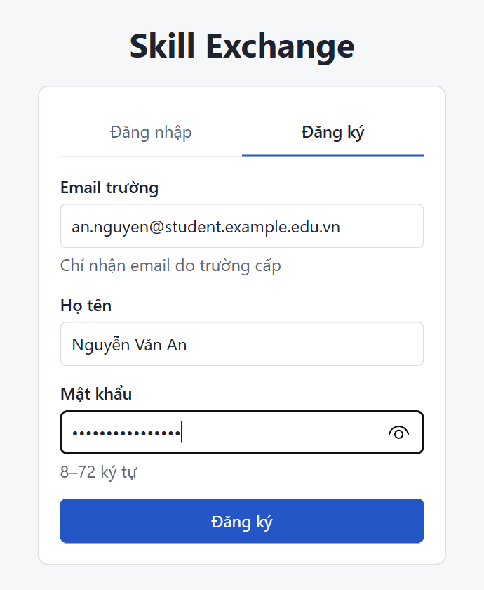
Hình 5.1: Màn hình S01 – Đăng ký bằng email trường
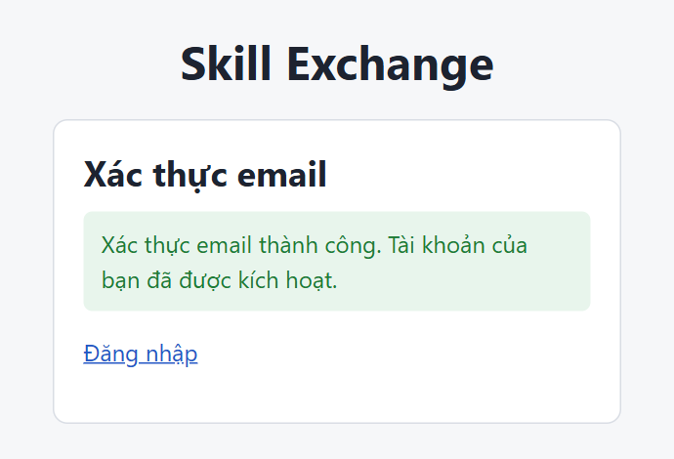
Hình 5.2: Màn hình S02 – Xác thực email thành công khi bấm link trong thư
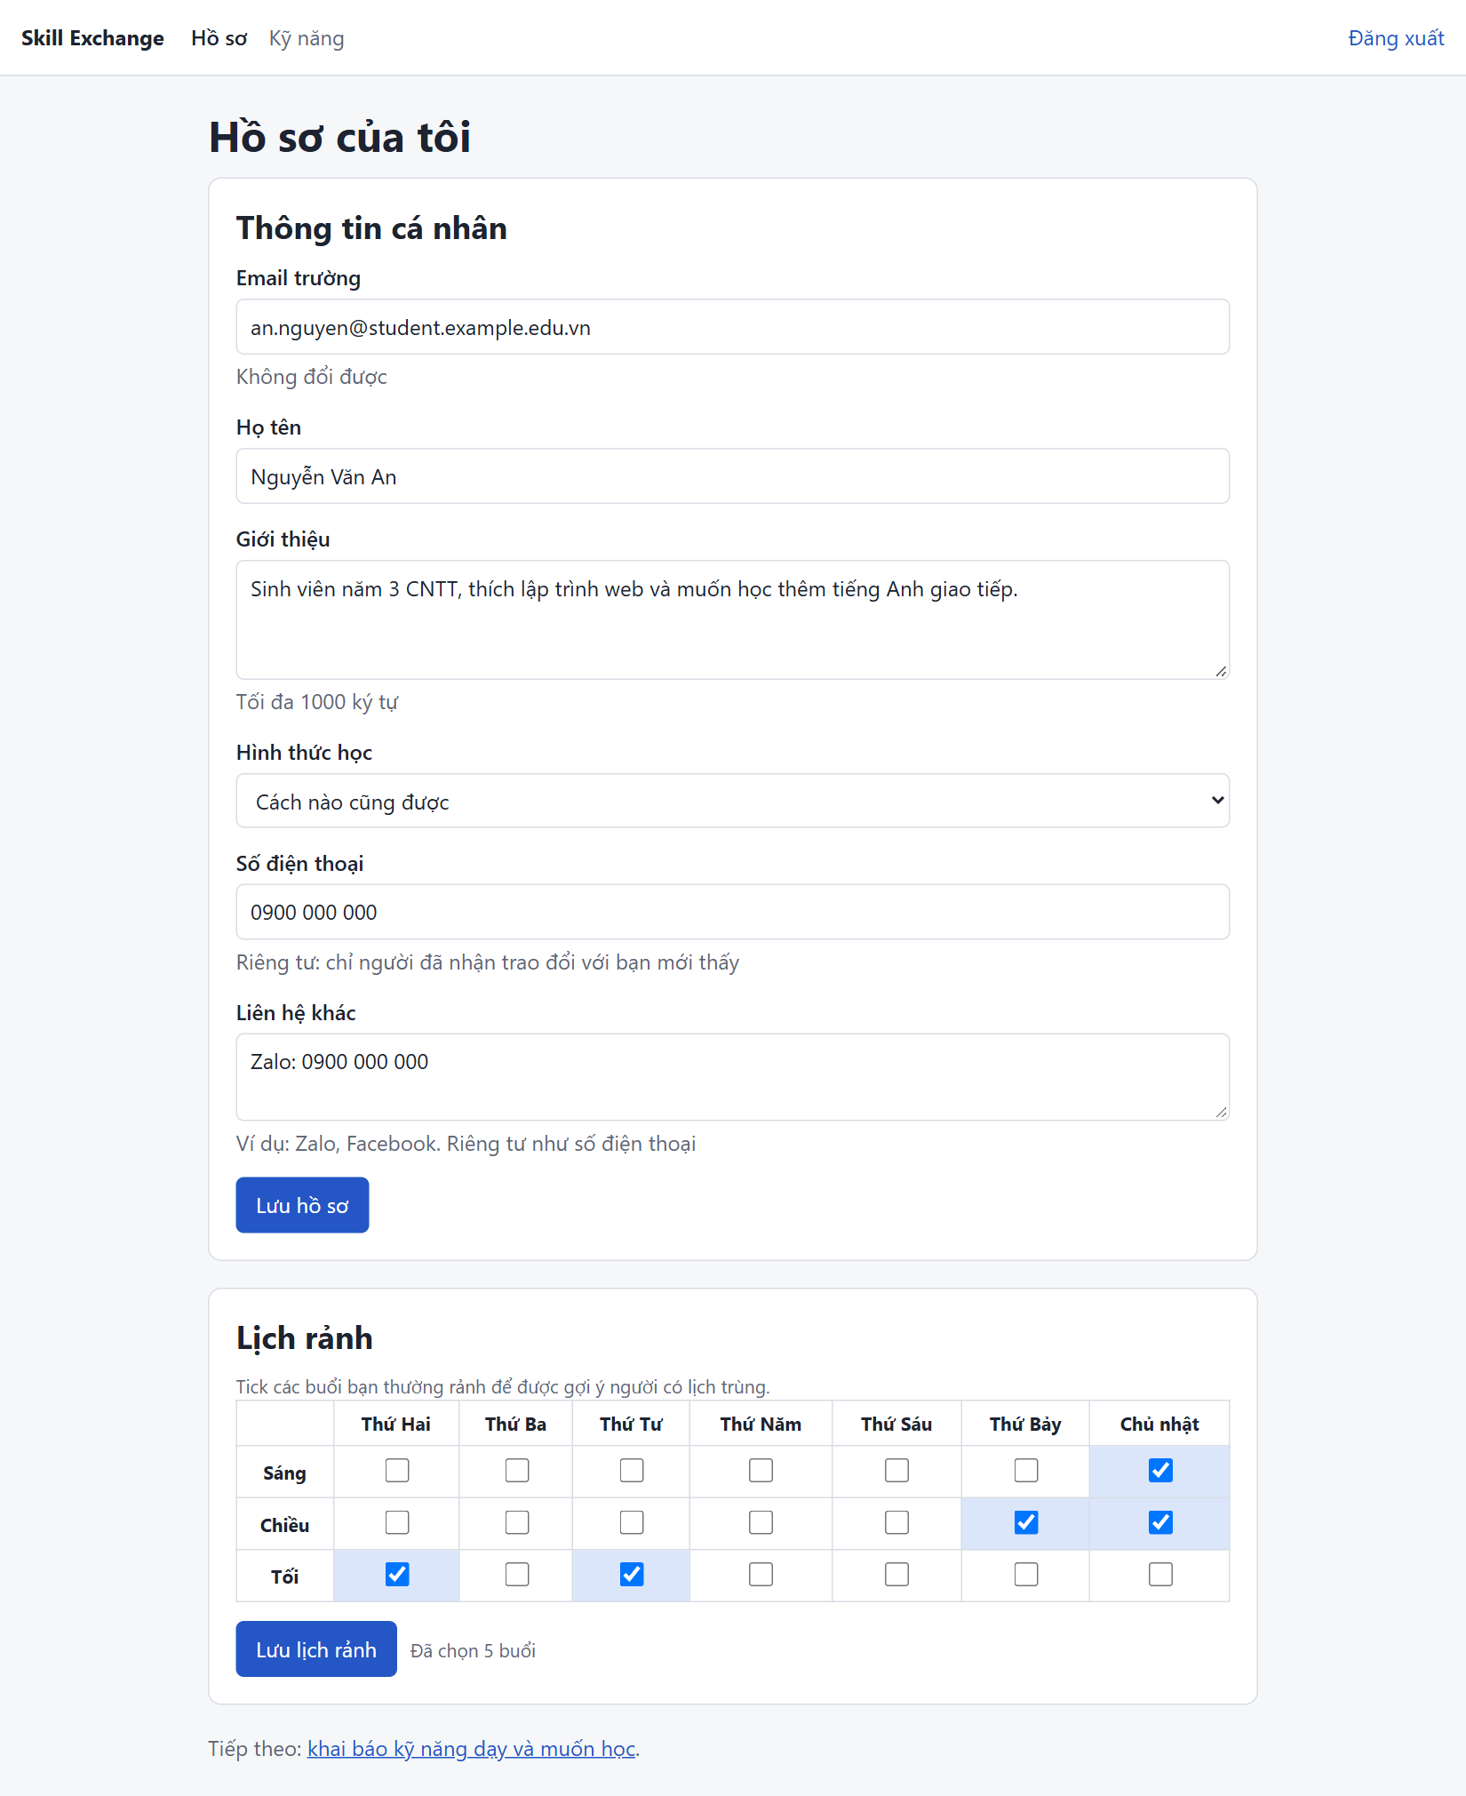
Hình 5.3: Màn hình S03 – Hồ sơ của tôi và lịch rảnh (sau khi tải lại trang)
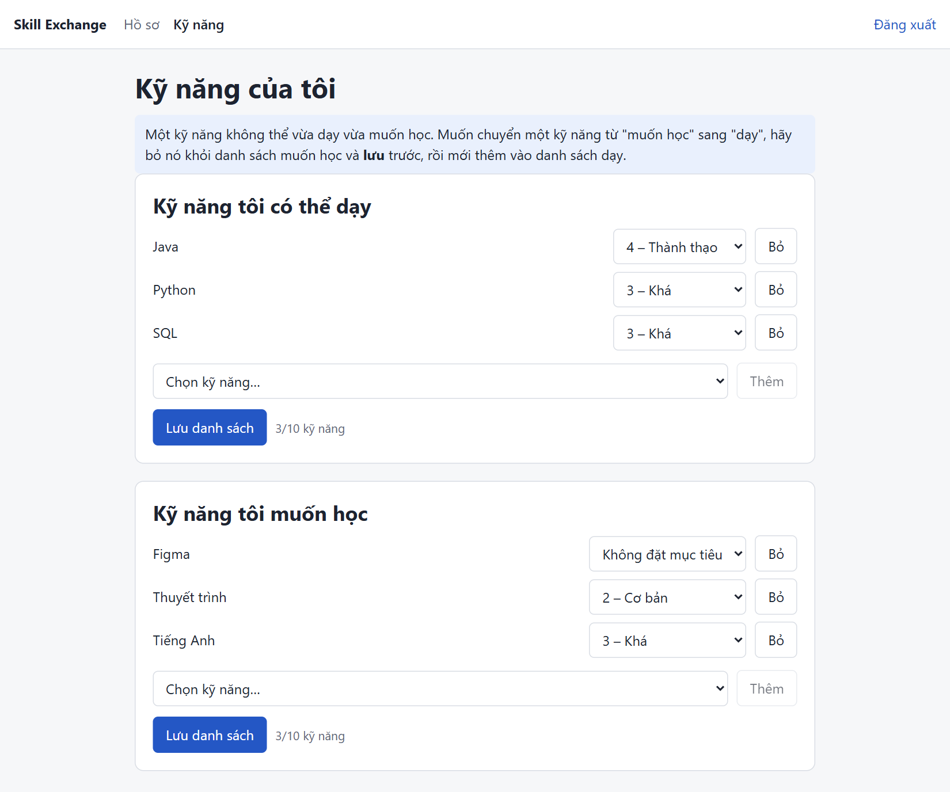
Hình 5.4: Màn hình S04 – Kỹ năng có thể dạy và muốn học

5.4. Triển khai
Hệ thống hiện chạy trên máy phát triển; triển khai cloud ở tuần 9. Bảng 5.4 liệt kê các biến môi trường bắt buộc, đặt trong file .env ở thư mục gốc (mẫu ở .env.example); báo cáo không ghi giá trị thật. Hướng dẫn chạy ở Phụ lục.
Bảng 5.4: Biến môi trường
Biến | Ý nghĩa
POSTGRES_DB, POSTGRES_USER, POSTGRES_PASSWORD, POSTGRES_PORT | Kết nối PostgreSQL
JWT_SECRET | Khóa ký JWT, tối thiểu 32 byte
MAIL_HOST, MAIL_PORT, MAIL_USERNAME, MAIL_PASSWORD | Máy chủ gửi thư (khi phát triển: Mailpit)
FRONTEND_URL | Địa chỉ frontend dùng trong link xác thực
ADMIN_EMAIL, ADMIN_PASSWORD | Tài khoản quản trị tạo lúc khởi động lần đầu; thiếu hoặc sai thì ứng dụng dừng

CHƯƠNG 6. KIỂM THỬ VÀ ĐÁNH GIÁ

6.1. Kế hoạch kiểm thử
Kiểm thử được làm cùng lúc với từng phần, không dồn về cuối:
- Kiểm thử lược đồ CSDL (tuần 2, đã làm): chạy V1__init.sql trên một CSDL PostgreSQL 17 tạm, sau đó chạy 73 câu lệnh kiểm thử, mỗi câu tự ghi đạt / không đạt. Gồm ba nhóm: dữ liệu hợp lệ phải được nhận (23 ca), dữ liệu sai phải bị chặn (44 ca) và truy vấn tính các đại lượng của công thức phải ra đúng giá trị tính tay (6 ca).
- Kiểm thử tích hợp backend (tuần 3, đã làm): 93 ca viết trước từ tài liệu, chia ba nhóm: hợp lệ phải được nhận (40), sai phải bị chặn (35), bảo mật và phân quyền (18). Test gọi API thật trên CSDL kiểm thử riêng; thư và đồng hồ được giả lập. Code viết theo TDD: test chạy đỏ trước, rồi mới code.
- Kiểm tra chất lượng bộ test (tuần 3, đã làm): cố ý làm hỏng 6 quy tắc quan trọng, xác nhận test đỏ.
- Giao diện (tuần 3): kiểm thủ công 3 ca (TC04, TC31, TC74).
- Kiểm thử ở tầng service (tuần 3–6): CSDL chỉ kiểm được dữ liệu trong một dòng hoặc một bảng. Các quy tắc sau phải kiểm bằng unit test: người thao tác phải là người tham gia phiên; thứ tự chuyển trạng thái (ví dụ không đi thẳng SCHEDULED → COMPLETED) và các thao tác bị cấm ở mục 3.5; hai kỹ năng liên quan phải cùng nhóm; chỉ tài khoản ACTIVE mới gửi được yêu cầu.
- Thuật toán (tuần 4–5): unit test cho từng điều kiện lọc cứng và từng thành phần điểm, dùng các ví dụ tính tay làm dữ liệu kiểm thử.
- Phân quyền và tích hợp (tuần 8): gọi API bằng các tài khoản có vai trò khác nhau để kiểm tra ma trận phân quyền (Bảng 3.9).
Công cụ: backend dùng JUnit Jupiter cùng bộ Spring Boot Test đã khai báo trong pom.xml (kiểm thử tầng dữ liệu với JPA, kiểm thử API bằng MockMvc, kiểm thử phân quyền với Spring Security Test); CSDL kiểm thử bằng script SQL chạy qua psql; giao diện kiểm thử thủ công theo luồng ở Hình 4.6.

6.2. Kết quả kiểm thử
Kiểm thử lược đồ CSDL đạt 73/73 ca (chạy ngày 24/10/2026 trên PostgreSQL 17). Bảng 6.1 trích một số ca tiêu biểu; danh sách đầy đủ ở docs/tuan_2/kiem_thu/ket_qua.txt.
Bảng 6.1: Một số ca kiểm thử lược đồ tiêu biểu
Mã TC | Yêu cầu | Mô tả / đầu vào | Kết quả mong đợi | Kết quả
A15 | FR-06 | Bên còn lại xác nhận, phiên chuyển sang COMPLETED | Được nhận | Đạt
A21 | FR-09 | Quản trị viên xử lý báo cáo, hủy phiên | Được nhận | Đạt
B21 | FR-05 | Yêu cầu TWO_WAY thiếu kỹ năng chiều ngược lại | Bị chặn | Đạt
B24 | FR-05 | Gửi yêu cầu PENDING thứ hai tới cùng người nhận | Bị chặn | Đạt
B32 | FR-06 | Hủy phiên không có lý do | Bị chặn | Đạt
B35 | FR-07 | Đánh giá lần hai cho cùng một phiên | Bị chặn | Đạt
B42 | FR-09 | Báo cáo đang OPEN nhưng đã có kết luận | Bị chặn | Đạt (sau khi sửa)
B44 | – | Xóa người dùng đã có yêu cầu / phiên | Bị chặn | Đạt
C01 | FR-04 | $Sim$(Java, Kotlin) với hai kỹ năng liên quan | 0.5 | Đạt
C06 | FR-04 | $CompletionRate$ của người chưa có phiên nào | NULL (service đổi thành 0.5) | Đạt

Lần chạy đầu có một ca không đạt (B42): báo cáo sự cố đang OPEN vẫn ghi được kết luận. Nguyên nhân là ràng buộc viết dạng (status = 'RESOLVED') = (đủ 3 cột): khi chỉ điền một trong ba cột thì hai vế cùng sai nên vẫn "bằng nhau". Ràng buộc đã được tách thành hai điều kiện riêng (mục 4.2). Đây là lỗi khó thấy khi chỉ đọc thiết kế bằng mắt.
Hình 6.1 là kết quả chạy lại bộ kiểm thử ngày 24/10/2026 trên một CSDL tạm, vẫn đạt 73/73 ca.
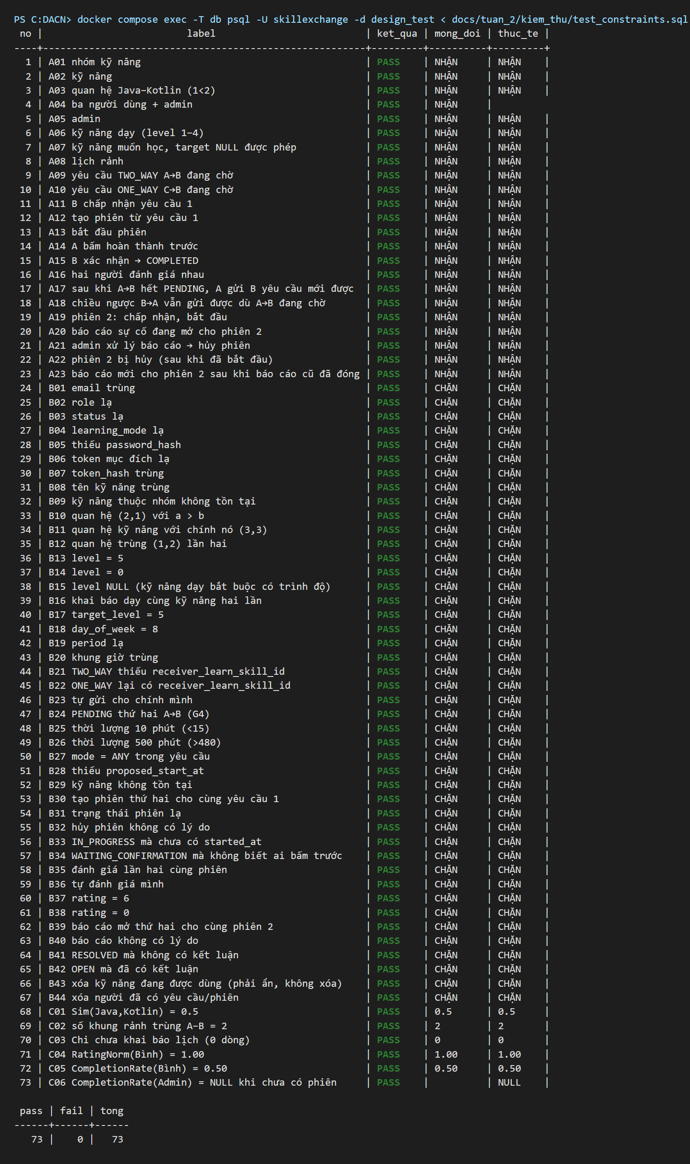
Hình 6.1: Kết quả chạy kiểm thử lược đồ CSDL (trích, bỏ cột thông báo lỗi chi tiết)
Kiểm thử tuần 3: backend đạt 139/139 test (ngày 01/11/2026); 88/88 ca tự động đều có test, 3 ca thủ công, 2 ca thuộc tuần 4. Kiểm thử lược đồ tuần 2 chạy lại sau khi thêm V2__seed_skills.sql vẫn đạt 73/73. Bảng 6.2 trích một số ca tiêu biểu; danh sách đầy đủ ở docs/tuan_3/kiem_thu/.
Bảng 6.2: Một số ca kiểm thử tiêu biểu tuần 3
Mã TC | Yêu cầu | Mô tả / đầu vào | Kết quả mong đợi | Kết quả
TC32 | FR-01 | Đăng ký bằng email Gmail | 400, lỗi ở trường email | Đạt
TC05 | FR-01 | Bấm link xác thực trong thư | 204, tài khoản ACTIVE | Đạt
TC60 | NFR-01 | Kiểm mật khẩu lưu trong CSDL | Là bản băm BCrypt, không phải mật khẩu gốc | Đạt
TC64 | D14 | Gọi API bằng vé đã hết hạn | 401 Problem Details | Đạt
TC69 | D13 | Tài khoản bị khóa sau khi đã đăng nhập | 403 ngay ở request kế tiếp | Đạt
TC67 | NFR-01 | A sửa danh sách kỹ năng | Chỉ dữ liệu của A thay đổi | Đạt
TC31 | FR-01–03 | Trọn luồng S01 → S04 trên trình duyệt, tải lại trang | Vẫn đăng nhập, dữ liệu còn | [Cần bổ sung]

Để chắc bộ test bắt được lỗi thật, từng quy tắc quan trọng được làm hỏng tạm thời rồi chạy lại test (Bảng 6.3).
Bảng 6.3: Làm hỏng code để kiểm tra bộ test
Quy tắc bị làm hỏng | Test bắt được
Nhận mọi đuôi email | TC32, TC33
Lưu mật khẩu không băm | TC60, TC77, TC85
Bỏ chặn tài khoản bị khóa | TC69
Link xác thực dùng lại được | Lần đầu không test nào đỏ; đã thêm unit test UserTokenTest
Bỏ kiểm hạn JWT | TC64
/api/me luôn dùng một id cố định | TC67

Phát hiện đáng chú ý: điều kiện "link chưa dùng" không kiểm được qua API vì sau lần bấm đầu tài khoản đã ACTIVE và bị chặn ở lớp thứ hai. Test tích hợp vẫn xanh dù điều kiện bị xóa, nên đã bổ sung unit test cho riêng điều kiện này, vì nó sẽ cần cho chức năng đặt lại mật khẩu.
Hình 6.2 là kết quả chạy toàn bộ kiểm thử backend ngày 01/11/2026: 13 lớp test, 139 test đều đạt.
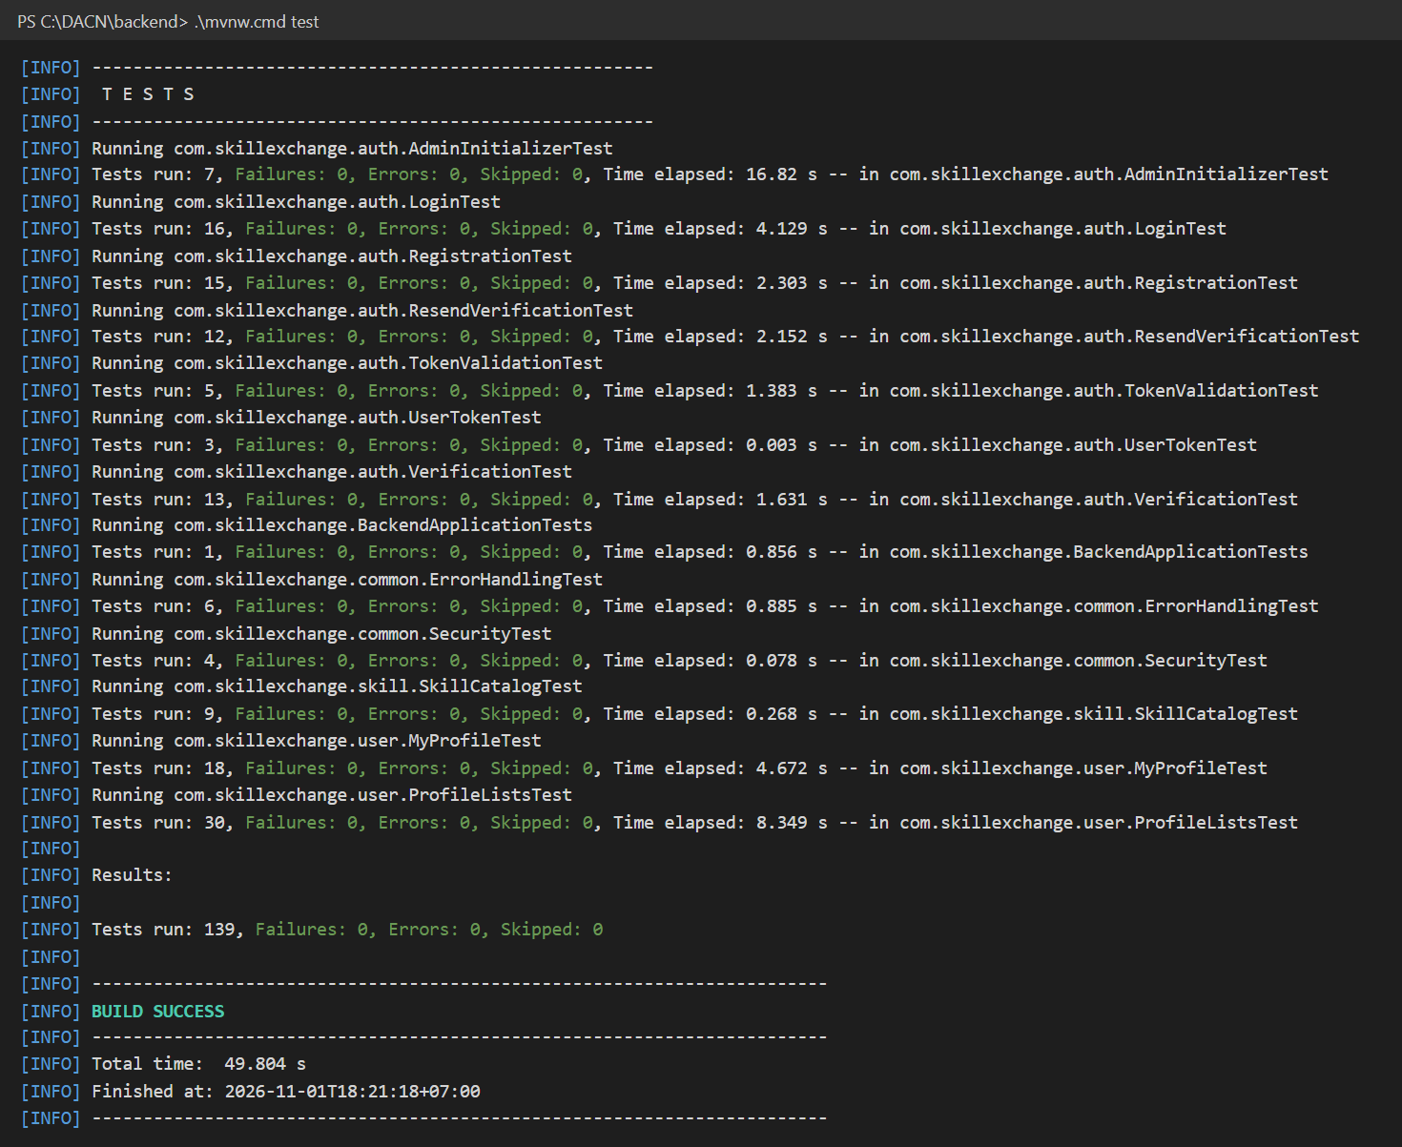
Hình 6.2: Kết quả chạy kiểm thử backend (trích phần kết quả của lệnh mvnw test)

6.3. Đánh giá giải pháp
[Hướng dẫn: Đánh giá có số liệu theo các tiêu chí đã đặt ra ở 1.5: hiệu năng, độ chính xác của thuật toán, so sánh với baseline hoặc với giải pháp khác… Nêu rõ dữ liệu dùng để đánh giá, cách đo, và lặp lại bao nhiêu lần. Không dùng chính hàm mục tiêu của thuật toán làm thước đo đánh giá.]

6.4. Thảo luận
[Hướng dẫn: Giải thích kết quả: vì sao tốt hơn / kém hơn kỳ vọng, các yếu tố có thể ảnh hưởng đến độ tin cậy của kết quả.]

CHƯƠNG 7. KẾT LUẬN VÀ HƯỚNG PHÁT TRIỂN

7.1. Kết quả đạt được
[Hướng dẫn: Đối chiếu lại với từng mục tiêu ở 1.2 và tiêu chí ở 1.5: đạt / đạt một phần / chưa đạt.]

7.2. Hạn chế
- Đăng ký lại email chưa xác thực ghi đè mật khẩu: ai đăng ký sau cùng trước khi link được bấm thì mật khẩu của người đó có hiệu lực. Chưa có quên mật khẩu (FR-23, "Nên có") nên chủ email không tự đặt lại được.
- JWT chưa có refresh token và chưa thu hồi được; đăng xuất chỉ xóa vé ở trình duyệt. Tài khoản bị khóa vẫn bị chặn ngay nhờ kiểm trạng thái mỗi request.
- Vé lưu trong localStorage nên có rủi ro nếu trang bị XSS.
- Frontend chưa có test tự động.
- Thực nghiệm dùng dữ liệu giả lập và nhãn từ quy tắc nghiệp vụ: kết quả chỉ cho biết P xếp đúng theo quy tắc khi dữ liệu tự khai có sai lệch, không chứng minh mức phù hợp ngoài đời. Khảo sát người dùng thật (nếu kịp ở tuần 8) mới trả lời được câu hỏi này.

7.3. Hướng phát triển
[Hướng dẫn: Các hướng mở rộng cụ thể, khả thi. Không liệt kê lại những việc đã làm.]

7.4. Bài học kinh nghiệm
[Hướng dẫn: Kiến thức, kỹ năng thu được; những khó khăn đã gặp và cách vượt qua.]

TÀI LIỆU THAM KHẢO
[1] K. J. Topping, "Trends in peer learning," Educational Psychology, vol. 25, no. 6, pp. 631–645, 2005, doi: 10.1080/01443410500345172.
[2] K. J. Topping, "The effectiveness of peer tutoring in further and higher education: A typology and review of the literature," Higher Education, vol. 32, no. 3, pp. 321–345, 1996, doi: 10.1007/BF00138870.
[3] Meta, "Groups," Facebook Help Center. [Trực tuyến]. Địa chỉ: https://www.facebook.com/help/1629740080681586 (Truy cập: 24/10/2026).
[4] Meta, "Điều khoản dịch vụ." [Trực tuyến]. Địa chỉ: https://www.facebook.com/terms.php (Truy cập: 24/10/2026).
[5] LinkedIn, "Add and remove skills on your profile," LinkedIn Help. [Trực tuyến]. Địa chỉ: https://www.linkedin.com/help/linkedin/answer/a549047 (Truy cập: 24/10/2026).
[6] LinkedIn, "About LinkedIn." [Trực tuyến]. Địa chỉ: https://about.linkedin.com/ (Truy cập: 24/10/2026).
[7] Tandem, "Tandem Language Exchange App." [Trực tuyến]. Địa chỉ: https://www.tandem.net/ (Truy cập: 24/10/2026).
[8] Tandem, "Everything you can do on Tandem (and why it works for language learning)," Tandem Blog. [Trực tuyến]. Địa chỉ: https://tandem.net/en/blog/tandem-app-overview (Truy cập: 24/10/2026).
[9] TimeRepublik, "TimeRepublik – Goodbye cash, hello community." [Trực tuyến]. Địa chỉ: https://timerepublik.com/ (Truy cập: 24/10/2026).
[10] Simbi Community Development, "Simbi." [Trực tuyến]. Địa chỉ: https://simbi.com/ (Truy cập: 24/10/2026).
[11] Simbi Community Development, "Frequently asked questions." [Trực tuyến]. Địa chỉ: https://simbi.com/faq (Truy cập: 24/10/2026).
[12] L. Pizzato, T. Rej, T. Chung, I. Koprinska, and J. Kay, "RECON: A reciprocal recommender for online dating," in Proc. 4th ACM Conf. Recommender Systems (RecSys '10), 2010, pp. 207–214, doi: 10.1145/1864708.1864747.
[13] I. Palomares, C. Porcel, L. Pizzato, I. Guy, and E. Herrera-Viedma, "Reciprocal recommender systems: Analysis of state-of-art literature, challenges and opportunities towards social recommendation," Information Fusion, vol. 69, pp. 103–127, 2021, doi: 10.1016/j.inffus.2020.12.001.
[14] K. Järvelin and J. Kekäläinen, "Cumulated gain-based evaluation of IR techniques," ACM Transactions on Information Systems, vol. 20, no. 4, pp. 422–446, 2002, doi: 10.1145/582415.582418.

PHỤ LỤC. HƯỚNG DẪN CÀI ĐẶT VÀ SỬ DỤNG
Yêu cầu: Java 21, Node.js 24 (bản dùng khi phát triển), Docker Desktop. Các bước chạy (PowerShell, từ thư mục gốc dự án):
copy .env.example .env # điền giá trị theo Bảng 5.4
docker compose up -d # PostgreSQL + Mailpit (http://localhost:8025)
cd backend; .\mvnw.cmd spring-boot:run # http://localhost:8080
cd frontend; npm install; npm run dev # http://localhost:5173

Chạy bộ kiểm thử backend (cần PostgreSQL đang chạy; tạo CSDL kiểm thử một lần):
docker compose exec db createdb -U skillexchange skillexchange_test
cd backend; .\mvnw.cmd test

[Cần bổ sung (tài khoản demo, cập nhật khi có bản triển khai)]

